温岭市公共卫生临床中心教学科研学术中心办公其他家具采购

招标文件
（线上电子招投标）

项目编号：JJWL241012296

采购人： | 温岭市第一人民医院
采购代理机构： | 建经投资咨询有限公司
备案单位： | 温岭市财政局政府采购监管科
二○二四年十一月

目录
第一章招标公告 2
第二章 投标人须知 6
第三章 评标办法及评分标准 22
第四章 采购需求 27
第五章 合同文本 68
第六章 投标文件格式附件 73

第一章招标公告
项目概况
温岭市公共卫生临床中心教学科研学术中心办公其他家具采购招标项目的潜在投标人应在浙江政府采购网本项目公告附件获取（下载）招标文件，并于2024年12月4日14:00（北京时间）前递交（上传）投标文件。
一、项目基本情况
项目编号：JJWL241012296
项目名称：温岭市公共卫生临床中心教学科研学术中心其他家具采购
预算金额（元）：874392
最高限价（元）：790000
数量: 1
简要规格描述或项目基本概况介绍、用途：温岭市公共卫生临床中心教学科研学术中心办公其他家具采购。
合同履约期限：自接到采购人通知之日起45天内完成供货及安装。
本项目不接受联合体投标。
二、申请人的资格要求：
（一）符合《中华人民共和国政府采购法》第二十二条规定的投标人资格条件。截止投标时间近三年以来，投标人未被“信用中国”（www.creditchina.gov.cn）列入失信被执行人、重大税收违法失信主体，未被“中国政府采购网”（www.ccgp.gov.cn）列入政府采购严重违法失信行为记录名单。
（二）落实政府采购政策需满足的资格要求：本项目按照《政府采购促进中小企业发展管理办法》【财库（2020）46号】第七条规定：专门面向中小企业采购。
（三）单位负责人为同一人或者存在直接控股、管理关系的不同供应商，不得参加同一合同项下的政府采购活动。
（四）为采购项目提供整体设计、规范编制或者项目管理、监理、检测等服务的供应商，不得再参加该采购项目的其他采购活动。
三、获取招标文件：
（一）获取时间：公告发布之日起至2024年12月4日，每天上午00:00至12:00，下午12:00至23:59（北京时间，线上获取法定节假日均可）
（二）获取地址：浙江政府采购网本项目公告附件
（三）获取方式：
1、尚未注册浙江政府采购网正式供应商的应先进行注册申请，注册流程详见“浙江政府采购网—网上办事指南—供应商注册申请”，注册申请免费。
2、供应商注册成功后，登录“政采云”平台进入“项目采购”应用模块，点击菜单的“申请获取招标文件”，填写获取招标文件的申请信息。点击“下载招标文件”即可获取招标文件。
3、采购公告上附件里的招标文件仅供阅览使用，供应商应当在“政采云”平台注册登记后再获取招标文件，没有通过注册登记而获取招标文件的潜在供应商，对招标文件提起质疑投诉的，不予受理。
4、采购代理机构将拒绝接受非通过以上方式获取招标文件的供应商投标文件。
（四）售价（元）：0
四、提交投标文件截止时间、开标时间和地点
提交投标文件截止时间：2024年12月4日 14：00 （北京时间）
投标地点（网址）：“政府采购云平台”线上上传
开标时间：2024年12月4日 14：00 （北京时间）
开标地点（网址）：“政府采购云平台”线上开标
五、公告期限
自本公告发布之日起5个工作日。
- 其他补充事宜：
（一）《浙江省财政厅关于进一步发挥政府采购政策功能全力推动经济稳进提质的通知》（浙财采监（2022）3号）、《浙江省财政厅关于进一步促进政府采购公平竞争打造最优营商环境的通知》（浙财采监（2021）22号）、《浙江省财政厅关于进一步加大政府采购支持中小企业力度助力扎实稳住经济的通知》（浙财采监（2022）8号）已分别于2022年1月29日、2022年2月1日和2022年7月1日开始实施，此前有关规定与上述文件内容不一致的，按上述文件要求执行。
（二）根据《浙江省财政厅关于进一步促进政府采购公平竞争打造最优营商环境的通知》（浙财采监（2021）22号）文件关于“健全行政裁决机制”要求，鼓励供应商在线提起询问，路径为：政采云-项目采购-询问质疑投诉-询问列表:鼓励供应商在线提起质疑，路径为：政采云-项目采购-询问质疑投诉-质疑列表。质疑供应商对在线质疑答复不满意的，可在线提起投诉，路径为：浙江政府服务网-政府采购投诉处理-在线办理。
（三）供应商认为采购文件使自己的权益受到损害的，可以自获取采购文件之日或者采购文件公告期限届满之日（公告期限届满后获取采购文件的，以公告期限届满之日为准）起7个工作日内，对采购文件需求质疑的以书面形式向采购人提出，对其他内容质疑的以书面形式向采购人和采购代理机构提出。质疑供应商对采购人、采购代理机构的答复不满意或者采购人、采购代理机构未在规定的时间内作出答复的，可以在答复期满后十五个工作日内向同级政府采购监督管理部门投诉。质疑函范本、投诉书范本请到浙江政府采购网下载专区下载。
（四）其他事项：
电子招投标相关事宜：
（1）供应商注册：投标人应为浙江政府采购注册供应商，如尚未注册，务必在投标截止时间前登陆浙江政府采购网进行注册。
（2）本项目采取电子招投标，电子招投标有关事项说明如下：
①本项目通过“政府采购云平台（www.zcygov.cn）”实行电子投标，供应商须安装客户端软件，并按照采购文件和电子交易平台的要求编制并加密投标、响应文件。供应商未按规定加密的投标、响应文件，电子交易平台将拒收并提示。
客户端软件下载方式：供应商可通过“浙江政府采购网-下载专区-电子交易客户端”进行下载。
②供应商须申领CA，并在政采云平台完成绑定方可进行投标文件的编制，CA相关操作可参考“浙江政府采购网-下载专区-电子交易客户端-CA驱动和申领流程”。
供应商在进行上述操作时，如遇技术问题可致电400-881-7190进行咨询，在项目开、评标活动过程中，投标人需保持联系渠道畅通。
（3）投标保证金：本项目不收取投标保证金。
（4）公告发布媒体：浙江省政府采购网（https://zfcg.czt.zj.gov.cn/）和温岭市公共资源交易中心网（https://www.wl.gov.cn/col/col1402172/index.html）。
七、对本次采购提出询问、质疑、投诉，请按以下方式联系
（一）采购人信息
名 称：温岭市第一人民医院
地 址：温岭市城西街道川安南路333号
项目联系人（询问）：陈超
项目联系方式（询问）：13600582891
（二）采购代理机构信息
名 称：建经投资咨询有限公司
地 址：浙江省温岭市万昌路服务业大厦8楼
传 真：0576-86087802
项目联系人（询问）：王腾潇、刘峰男
项目联系方式（询问）：0576-81761095、15867051629
质疑联系人：吕玉平
质疑联系方式：0576-81761087
（三）同级政府采购监督管理部门
名 称：温岭市财政局
地 址：浙江省温岭市太平街道中华路29号
联系人 ：温岭市财政局政府采购监管科
监督投诉电话：0576-86086511

第二章 投标人须知
前附表
序号 | 项目 | 内容
1 | 采购项目 | 项目名称：温岭市公共卫生临床中心教学科研学术中心其他家具采购  编号：JJWL241012296  项目内容：详见第四章“采购需求”
2 | 采购方式 | 公开招标
3 | 投标文件形式、组成及制作 | 1.投标文件的形式：电子投标文件（包括“电子加密投标文件”和“备份投标文件”，在投标文件编制完成后同时生成）；  1）“电子加密投标文件”是指通过“政采云电子交易客户端”完成投标文件编制后生成并加密的数据电文形式的投标文件。  2）“备份投标文件”是指与“电子加密投标文件”同时生成的数据电文形式的电子文件（备份标书），其他方式编制的“备份投标文件”视为无效“备份投标文件”。  2.投标文件由资格证明文件、商务技术文件、报价文件组成；  3.电子加密投标文件制作：应按政府采购云平台供应商项目采购-电子招投标操作指南（网址：https://service.zcygov.cn/#/help）及本招标文件要求制作、加密并递交。
4 | 投标文件递交截止时间（开标时间）及地点 | 1.“电子加密投标文件”递交：投标人应于投标截止时间前将“电子加密投标文件”上传至“政府采购云平台”，逾期未上传的，否则投标无效。  2.“备份投标文件”递交：  1）投标人在“政府采购云平台”完成“电子加密投标文件”的上传递交后，还可以（以电子邮件的形式）在投标截止时间前发送加密压缩文件的“备份投标文件”（一份）；  2）“备份投标文件”以压缩文件形式加密发送至采购代理机构邮箱，压缩文件命名为：投标项目编号和投标单位简称。接到在线解密通知后30分钟内发送压缩文件密码至采购代理机构邮箱（邮箱号码：308526275@qq.com）。  3.通过“政府采购云平台”成功上传递交的“电子加密投标文件”无法按时解密，投标供应商如按规定递交了“备份投标文件”的，以“备份投标文件”为依据（由采购代理机构按“政府采购云平台”操作规范将“备份投标文件”上传至“政府采购云平台”，上传成功后，“电子加密投标文件”自动失效），否则视为投标文件撤回。  4.如投标人未在投标截止时间前完成“电子加密投标文件”传输递交的，或仅提交“备份投标文件”的，其投标无效。
5 | 投标文件的修改（补充）和撤回 | 1.投标截止时间前可以修改（补充）或撤回“电子加密投标文件”。补充或者修改“电子加密投标文件”的，应当先行撤回原文件，补充、修改后重新传输递交。投标截止时间前未完成传输递交的，视为撤回投标文件。  2.投标截止时间后，投标人不得修改（补充）或撤回其投标文件。
6 | 投标报价 | - 本项目投标应以人民币报价；  - 不论投标结果如何，投标人均应自行承担所有与投标有关的全部费用。
7 | 踏勘现场 | □组织（详细内容）  ☑不组织
8 | 样品 | ☑提供  □不提供
9 | 演示 | □ 要求  ☑不要求
10 | 评标办法 | ☑ 综合评分法  □ 最低评标价法
11 | 是否进口 | □ 允许进口  ☑ 不允许进口
12 | 节能产品 | □ 强制采购节能产品  ☑ 优先采购节能产品  □ 不适用 | 根据财政部、国家发展和改革委员会、生态环境部等部门公布的政府采购节能产品、环境标志产品品目清单的规定、依据品目清单和认证证书实施政府优先采购和强制采购。采购人拟采购的产品属于品目清单范围内的优先采购品目的，供应商提供的产品应具有国家确定的认证机构出具的、处于有效期之内的节能产品、环境标志产品认证证书，并在响应文件中提供该产品节能产品、环境标志产品认证证书。（注：本项目执行最新政府采购节能产品、环境标志产品品目清单。）
13 | 环境标志产品 | ☑ 优先采购环境标志产品  □ 不适用
14 | 促进中小企业发展 | 本项目执行促进中小企业发展政策，监狱企业、残疾人福利性单位视同小型、微型企业。
15 | 合同签订 | 采购人与中标人应当在《中标通知书》发出之日起30日内签订政府采购合同。同时，采购代理机构对合同内容进行审查，如发现与采购结果和投标承诺内容不一致的，应予以纠正。中标人拖延、拒签合同的,将被取消中标资格。
16 | 供应商注册事项 | 根据《浙江省政府采购供应商注册及诚信管理暂行办法》（浙财采监字〔2009〕28号），供应商中标后必须注册成为浙江政府采购网（https://zfcg.czt.zj.gov.cn/）的正式供应商，否则可以不与中标人签订合同，如未能按时签订合同，将取消其中标资格。
17 | 履约担保 | 1.金额：合同金额的1%；  2.收取方式：银行保函、融资担保公司保函、保险公司保单、银行转账（或电汇）等方式；  3.履约保证金的退还：详见合同条款。
18 | 代理服务费 | 1.金额：本项目采购代理服务费参照发改价格〔2011〕534号文的收费标准货物招标类型*0.5收费；  2.收取方式：由代理机构向中标单位收取，中标单位在收到中标通知书后 5 个工作日内支付至招标代理机构处。  开户银行：温岭市建行人民路分理处  开户名称：建经投资咨询有限公司  帐 号：33001667157053000084
19 | 现场组织实施 | 根据浙江省财政厅文件浙财采监〔2015〕13号文件《关于印发浙江省政府采购活动现场组织管理办法的通知》实施。
20 | 解释权 | 本招标文件的解释权属于采购人和采购代理机构
21 | 其他说明 | 根据《浙江省财政厅关于规范政府采购供应商资格设定及资格审查的通知》浙财采监〔2013〕24号文件，金融、保险、通讯等特定行业的全国性企业所设立的区域性分支机构投标时应提供该单位负责人签署的相关文件材料，与其他法人单位法定代表人签署的文件材料具有同等效力。
22 | 注意事项 | 投标人应严格按照招标文件及补充文件的规定和要求编制投标文件。在编制投标文件过程中,应严格遵循实事求是、诚信投标的原则,如有偏离,应如实填写响应偏离。  如果发现本招标文件中存在歧视性不公正条款或违法违规等内容时,请投标人在获取招标文件后,在采购文件的质疑有效期内及时书面提出。  采购结果公告期间,投标人不得通过非正当途径获取法律法规规定评标委员会(包括其他相关人员)应当保密的相关内容。
23 | 项目类别 | 货物类
一、总则
（一）适用范围
本招标文件适用于本次项目的招标、投标、评标、定标、验收、合同履约、付款等行为（法律、法规另有规定的，从其规定）。
（二）定义
1、采购代理机构：是指组织本次招标的机构，即建经投资咨询有限公司。
2、采购人：是指温岭市第一人民医院。
3、投标人：是指参加本政府采购项目投标的供应商。
4、货物：是指各种形态和种类的物品，包括原材料、燃料、设备、产品等。
5、服务：是指除货物和工程以外的其他政府采购对象，包括各类专业服务、信息网络开发服务、金融保险服务、运输服务，以及维修与维护服务等。
6、“书面形式”包括信函、传真等。
7、“▲”系指实质性要求条款，“★”系指关键要求条款。
（三）投标费用
1、不论投标结果如何，投标人均应自行承担所有与投标有关的全部费用（招标文件有相关规定除外）。
2、招标代理服务费：
2.1本项目采购代理服务费参照发改价格〔2011〕534号文的收费标准货物招标类型*0.5收费；由代理机构向中标单位收取，中标单位在收到中标通知书后 5 个工作日内支付至招标代理机构处。
附表：招标代理服务收费标准
服务  费 类型  率  中标金额（万元） | 货物招标 | 服务招标 | 工程招标
100以下 | 1.5% | 1.5% | 1.0%
100-500 | 1.1% | 0.8% | 0.7%
500-1000 | 0.8% | 0.45% | 0.55%
1000-5000 | 0.5% | 0.25% | 0.35%
5000-10000 | 0.25% | 0.1% | 0.2%
10000-50000 | 0.05% | 0.05% | 0.05%
50000-100000 | 0.035% | 0.035% | 0.035%
100000-500000 | 0.008% | 0.008% | 0.008%
500000-1000000 | 0.006% | 0.006% | 0.006%
1000000以上 | 0.004% | 0.004% | 0.004%
（四）特别说明
1、投标人投标所使用的资格、信誉、荣誉、业绩与企业认证必须为本法人所拥有。投标人投标所使用的采购项目实施人员必须为本法人员工（指本法人或控股公司正式员工）。
2、投标供应商所投产品除招标文件中明确规定要求“提供官网截图或相应检测报告的证明材料”以外，所有技术参数描述均以投标文件为准，投标供应商需在投标文件中说明本次投标产品的技术参数是否与官网上公开的技术参数一致，如不一致，明确哪些参数不一致，不一致的原因以及使用何种技术可以达到投标产品参数。投标供应商对所投产品技术参数的真实性承担法律责任。项目招标结束后、质疑期限内，如有质疑供应商认为中标供应商所投产品、投标文件技术参数与采购需求存在重大偏离、错误、甚至造假的情况，应提供具体有效的证明材料。
3、投标人在投标活动中提供任何虚假材料,其投标无效，并报监管部门查处；中标后发现的,根据《中华人民共和国政府采购法》第七十七条第一款第一项之规定，处以采购金额千分之五以上千分之十以下的罚款，列入不良行为记录名单，在一至三年内禁止参加政府采购活动，有违法所得的，并处没收违法所得，情节严重的，由工商行政管理机关吊销营业执照；构成犯罪的，依法追究刑事责任。
4、投标人不得相互串通投标报价，不得妨碍其他投标人的公平竞争，不得损害采购人或其他投标人的合法权益，投标人不得以向采购人、评标委员会成员行贿或者采取其他不正当手段谋取中标。
5、投标文件格式中的表格式样可以根据项目差别做适当调整,但应当保持表格样式基本形态不变。
6、本项目不允许分包。

二、招标文件
（一）招标文件由招标文件目录所列内容组成。
（二）招标文件的澄清或修改
1、采购人或采购代理机构可以对已发出的招标文件进行必要的澄清或者修改,但不得改变采购标的和资格条件。澄清或者修改应当在原公告发布媒体上发布澄清公告。澄清或者修改的内容为招标文件的组成部分。
2、澄清或者修改的内容可能影响投标文件编制的，采购人或者采购代理机构应当在投标截止时间至少15日前，以书面形式通知所有获取招标文件的潜在投标人；不足15日的，采购人或者采购代理机构应当顺延提交投标文件的截止时间。
3、投标人在规定的时间内未对招标文件提出疑问、质疑或要求澄清的，将视其为无异议。对招标文件中描述有歧义或前后不一致的地方，评标委员会有权进行评判，但对同一条款的评判应适用于每个投标人。

三、投标文件
（一）投标文件的形式和效力：
1、投标文件的形式：
电子投标文件（包括“电子加密投标文件”和“备份投标文件”，在投标文件编制完成后同时生成）；
（1）“电子加密投标文件”是指通过“政采云电子交易客户端”完成投标文件编制后生成并加密的数据电文形式的投标文件。
（2）“备份投标文件”是指与“电子加密投标文件”同时生成的数据电文形式的电子文件（备份标书），其他方式编制的“备份投标文件”视为无效“备份投标文件”。
2、投标文件的效力:
（1）投标文件的启用，按先后顺位分别为“电子加密投标文件”、“备份投标文件”。
（2）通过“政府采购云平台”上传递交的“电子加密投标文件”已按时解密的，“备份投标文件”自动失效。
▲（3）通过“政府采购云平台”上传递交的“电子加密投标文件”无法按时解密，投标供应商递交了“备份投标文件”的，以“备份投标文件”为依据；未提交“备份投标文件”的，视为无效投标。
▲（4）投标供应商仅递交“备份投标文件”，未递交“电子加密投标文件”的，视为无效投标。
（二）投标文件的组成
投标人获取招标文件后，按照招标文件的要求提供：资格证明文件、商务技术文件和报价文件。
1、资格证明文件的组成：（未提供下列标注“▲”材料的资格审查认定为无效）
序号 | 内容 | 备注
▲1 | 投标声明书 | 格式附后
▲2 | 法定代表人身份证明书（或授权委托书） | 格式附后，如授权委托代理人的则需提供授权委托书
▲3 | 法人或者其他组织的营业执照等证明文件，自然人的身份证明 | 格式、内容自拟
▲4 | 具备履行合同所必需的设备和专业技术能力的证明材料 | 格式、内容自拟
▲5 | 投标人的《中小企业声明函（货物）》 | 格式附后。监狱企业、残疾人福利性单位视同中小型企业，若为残疾人福利性单位请提供残疾人福利性单位声明函（格式附后）；若为监狱企业，请提供省级以上监狱管理局、戒毒管理局（含新疆生产建设兵团）开具的属于监狱企业的证明文件（格式内容自拟）。
6 | 投标人认为需要提供的其它文件和资料 | 格式、内容自拟
2、商务技术文件的组成：
序号 | 内容 | 备注
1 | 供应商自评表 | 格式附后
2 | 投标人基本情况表 | 格式附后
3 | 证书一览表 | 格式附后
4 | 类似业绩一览表 | 格式附后
5 | 拟投入实施人员情况汇总表 | 格式附后
6 | 投标产品的配置及主要技术参数表 | 格式附后
7 | 技术、商务偏离表 | 格式附后
8 | 投标人根据投标文件评分内容自行编制 | 内容自拟
11 | 投标人认为需要提供的其他资料；包括可能影响投标人商务技术文件评分的各类证明材料 | 内容自拟
3、报价文件的组成：
序号 | 内容 | 备注
1 | 投标函 | 格式附后
2 | 开标一览表 | 格式附后
3 | 报价明细表 | 格式附后
4 | 投标人认为需要提供的其它文件和资料 | 自行提供
（三）投标文件的制作、封装及递交要求
1、投标文件的制作要求
（1）投标人应按照投标文件组成内容及项目采购需求制作投标文件，不按招标文件要求制作投标文件的将视情处理，责任由投标人自行承担。
（2）投标人应对所提供的全部资料的真实性承担法律责任。
（3）投标文件以及投标人与采购代理机构就有关投标事宜的所有来往函电，均应以中文汉语书写。除签字、盖章、专用名称等特殊情形外，以中文汉语以外的文字表述的投标文件视同未提供。
（4）投标计量单位，招标文件已有明确规定的，使用招标文件规定的计量单位；招标文件没有规定的，应采用中华人民共和国法定计量单位（货币单位：人民币元）。
（5）若投标人不按招标文件的要求提供资格审查材料，其责任由投标人自行承担。
（6）投标人应在认真阅读招标文件所有内容的基础上，按照招标文件的要求编制完整的投标文件。投标文件应按照招标文件中规定的统一格式填写：（1）“电子加密投标文件”按政府采购云平台供应商项目采购-电子招投标操作指南（网址：https://service.zcygov.cn/#/help）及本招标文件要求制作、关联定位、加密。
2、投标文件的编制、签署、份数
（1）投标文件包括“资格证明文件”、“商务技术文件”和“报价文件”三部分。投标人应按“政府采购云平台”供应商项目采购-电子招投标操作指南（网址：https://service.zcygov.cn/#/help）及本招标文件要求制作。
（2）签署：投标文件中所须加盖公章部分均应当采用CA电子签章功能加盖投标人的单位电子公章，法定代表人和授权代表签字或盖章可书面签字或盖章后扫描至“电子加密投标文件”中上传，也可采用法定代表人的电子章。
（3）份数：
3.1“电子加密投标文件”（后缀格式为.jmbs）：在线上传递交一份。
3.2“备份投标文件”（后缀格式为.bfbs）：发送一份至邮箱：308526275@qq.com，以接收方邮箱收件箱所显示时间为准。
3、投标文件的递交要求
（1）投标人应当在招标文件规定的截止时间前完成“电子加密投标文件”及“备份投标文件”的递交，截止时间后递交的投标文件，将被拒收。
（2）如有特殊情况，采购代理机构延长截止时间和开标时间，采购代理机构和投标人的权利和义务将受到新的截止时间和开标时间的约束。
4、投标文件的补充、修改和撤回
（1）投标人在投标截止时间前可以补充、修改或撤回投标文件。补充或者修改投标文件的，应当先行撤回原文件，补充、修改后重新递交。投标截止时间前未完成递交的，视为撤回投标文件。
（2）投标截止时间后，投标人不得修改（补充）或撤回其投标文件。
5、电子加密投标文件的解密及异常情况处理
（1）开标后，采购代理机构将向各投标人发出“电子加密投标文件”的解密通知，各供应商代表应当在接到解密通知后30分钟内自行完成“电子加密投标文件”的在线解密。
（2）因网络或者其他问题造成“电子加密投标文件”在规定时间内无法正常解密的，投标人提供了“备份投标文件”的，将由采购代理机构按“政府采购云平台”操作规范将“备份投标文件”上传至“政府采购云平台”，完成解密。
（3）投标人未在规定时间内完成解密且未提供“备份投标文件”的，默认投标人自动放弃。
（四）投标文件的有效期
1、自投标截止日起90天投标文件应保持有效。有效期不足的投标文件将被拒绝。
2、在特殊情况下，采购人可与投标人协商延长投标文件的有效期，这种要求和答复均以书面形式进行。
3、中标人的投标文件自开标之日起至合同履行完毕均应保持有效。

四、开标
- 开标程序
1、采购组织机构将按照招标文件规定的时间通过“政府采购云平台”组织开标、开启投标文件，所有供应商均应当准时在线参加。投标供应商如不参加在线开标大会的，视同认可开标结果，事后不得对采购相关人员、开标过程和开标结果提出异议，同时投标供应商因未在线参加开标而导致投标文件无法按时解密等一切后果由供应商自行承担。
2、向各投标人发出“电子加密投标文件”【开始解密】通知，由供应商在招标文件规定的时间内自行进行投标文件解密。供应商在规定的时间内无法完成已递交的“电子加密投标文件”解密的，如已按规定递交了“备份投标文件”的，将由采购代理机构按“政府采购云平台”操作规范将“备份投标文件”上传至“政府采购云平台”，上传成功后，“电子加密投标文件”自动失效；
3、投标文件解密结束，供应商通过邮件形式将经授权代表签署的《政府采购活动现场确认声明书》（格式见招标文件最后一页内容）的扫描件或（图片）发至代理机构经办人邮箱（邮箱地址：308526275@qq.com）；
4、由采购人或者采购代理机构评审资格证明文件，若资格审查不符合招标文件要求，通过“政府采购云平台”线上告知其原因并由投标人签章确认（不予确认的应说明理由，否则视为无异议）。资格审查未获通过的投标人，其商务技术文件及报价文件不进入评审。
5、评标委员会对商务技术文件进行评审，评审内容包括符合性审查，技术、商务评估及比较等。符合性及商务商务技术审查不通过的，通过“政府采购云平台”线上告知其原因并由投标人签章确认（不予确认的应说明理由，否则视为无异议），其报价文件不再进入评审。
6、开启符合性审查、商务技术评审有效投标供应商的《报价文件》，通过“政府采购云平台”公布开标一览表有关内容，同时当场制作开标记录表，供应商通过“政府采购云平台”签章确认（不予确认的应说明理由，否则视为无异议）。报价文件开启后，由评标委员会对报价的合理性、准确性等进行审查核实。
7、评审结束后，由评标委员会编写并签署评审报告，评审报告应当根据评标办法及评分标准推荐中标候选人；
8、采购代理机构将通过“政府采购云平台”线上公布中标（成交）候选供应商名单并出具开标记录，由主持人、记录人、现场监督员当场签字确认；
9、开标会议结束。
特别说明：政府采购云平台如对电子化开标及评审程序有调整的，按调整后的程序操作。
五、评标
（一）评审工作的组织
1、采购人或采购代理机构负责组织本项目的评审工作，并依据《政府采购货物和服务招标投标管理办法（财政部第87号令）》第四十五条的相关规定履行职责。
（二）评标委员会的组建
1、评标委员会由采购人或采购代理机构依法组建，成员包括采购人代表和评审专家，成员人数为五人或以上单数，其中评审专家不少于成员总数的三分之二。
2、评标委员会成员名单在评审结果（采购结果）公告前保密。
（三）评标委员会的职责
1、评标委员会负责具体评审事务，并独立履行下列职责：
（1）审查、评价投标文件是否符合招标文件的商务、技术等实质性要求；
（2）要求投标人对投标文件有关事项作出澄清或者说明；
（3）对投标文件进行比较和评价；
（4）确定中标候选人名单，以及根据采购人委托直接确定中标人。
（四）评标原则
1、评审原则：评标委员会按照客观、公正、审慎、择优的原则，根据招标文件规定的评审程序、评审方法和评审标准进行独立评审。
2、评审工作将依据招标文件、投标文件及招标文件中事先已列明的内容进行（如现场方案讲解、演示等）。
（五）评审意见的争议处理
1、评标委员会成员对需要共同认定的事项存在争议的，按照少数服从多数的原则作出结论。持不同意见的评标委员会成员应当在评审报告上签署不同意见及理由，否则视为同意评审报告。
（六）评委纪律
1、评标委员会成员必须严格遵守保密规定，不得泄露评审的有关情况，任何单位和个人不得干扰、影响评标的正常进行，评标委员会成员不得私下与投标供应商接触，不得出现浙江省政府采购活动现场组织管理办法中规定的其他禁止行为。
（七）评审流程及内容
本项目具体的评审事务由评标委员会负责，评审流程及内容如下：
1、评审前准备
（1）由评审专家推选评审小组组长，采购人代表不得担任评审小组组长。
（2）由评审小组组长（评标委员会主任委员）召集所有评委成员阅读招标文件及相关补充、质疑、答复文件、项目书面说明等材料，熟悉采购项目基本情况、采购需求、合同主要条款、投标文件无效情形、评审办法、评审标准，以及其他与评审有关的内容。
2、投标文件的初步审查、符合性审查
对所有通过资格审查的投标供应商的投标文件进行初步审查，审查、评价投标文件是否符合招标文件的商务、技术、服务等实质性要求。
（1）评标委员会首先对所有通过资格审查的投标供应商的投标文件进行符合性审查，审查每份投标文件是否实质上响应了招标文件的要求（实质性响应的投标文件是指投标文件符合招标文件规定的实质性内容、条件和规定）。
3、投标文件的澄清、说明或补正
（1）对于投标文件中含义不明确、同类问题表述不一致或者有明显文字和计算错误的内容，评标委员会将通过“政府采购云平台”线上要求投标供应商在规定的时间内作出必要的澄清、说明或者补正，投标供应商澄清、说明或补正时间为30分钟内，未在规定时间内澄清、说明或补正说明的，视为无异议。
（2）投标供应商的澄清、说明或者补正应当通过“政府采购云平台”线上书面提交，并加盖公章，或者由法定代表人或其授权的代表签字。投标供应商的澄清、说明或者补正不得超出投标文件的范围或者改变投标文件的实质性内容。
（八）错误修正
投标文件报价出现前后不一致的，除招标文件另有规定外，按照下列规定修正：
1、投标文件中开标一览表（报价表）内容与投标文件中相应内容不一致的，或与“政府采购云平台”中的报价两者不一致的，以投标文件中开标一览表（报价表）为准。
2、大写金额和小写金额不一致的，以大写金额为准；
3、单价金额小数点或者百分比有明显错位的，以开标一览表的总价为准，并修改单价；
4、总价金额与按单价汇总金额不一致的，以单价金额计算结果为准。
同时出现两种以上不一致的，按照前款规定的顺序修正。修正应当采用书面形式，并加盖公章，或者由法定代表人或其授权的代表签字。修正后的报价经投标人确认后产生约束力，投标人不确认的，其投标无效。
（九）投标人存在下列情况之一的，投标无效
1、投标文件未按招标文件规定的要求提交的；
2、《中小企业声明函》填写行业错误或未填写行业的；
3、电子加密投标文件解密失败且未按要求提交“备份投标文件”的；
4、资格证明文件、商务技术文件、报价文件出现混传或在资格证明文件或商务技术文件中出现投标报价的；
5、投标人没有提供合法、有效的“授权委托书”或“法定代表人身份证明书”的；
6、投标文件的实质性内容未使用中文表述、意思表述不明确、前后矛盾或者使用计量单位不符合招标文件要求的；
7、未实质性响应招标文件要求或者投标文件有采购人不能接受的附加条件的；
8、明显不符合招标文件要求的技术参数、质量标准，或者与招标文件中的技术指标、主要功能项目发生实质性偏离的；
9、不具备招标文件中规定的资格要求的；
10、投标文件含有采购人不能接受的附加条件的；
11、评标委员会认为投标人的报价明显低于其他通过符合性审查投标人的报价，有可能影响产品质量或者不能诚信履约的，应当要求其在评标现场合理的时间内提供书面说明，必要时提交相关证明材料；投标人不能证明其报价合理性的，评标委员会应当将其作为无效投标处理；
12、报价超过招标文件中规定的预算金额或最高限价；
13、投标文件提供虚假材料的；
14、投标人上传的电子加密投标文件解密成功的，电子加密投标文件中法定代表人签章（或委托代理人签字）、投标人的单位电子公章盖章不齐全，不符合招标文件规定的；
15、投标报价关键内容字迹模糊、无法辨认的或投标报价大写不符合国家有关
规定的；
16、符合中华人民共和国财政部令第87号《政府采购货物和服务招标投标管理办法》第三十七条情形之一的，视为投标人串通投标，其投标无效，并移送采购监管部门：
（1）不同投标人的投标文件由同一单位或者个人编制；
（2）不同投标人委托同一单位或者个人办理投标事宜；
（3）不同投标人的投标文件载明的项目管理成员或者联系人员为同一人；
（4）不同投标人的投标文件异常一致或者投标报价呈规律性差异；
（5）不同投标人的投标文件相互混装；
17、不符合法律、法规和招标文件中规定的其他实质性要求的（招标文件中打“▲”内容及被拒绝的条款）。
18、不同投标人的IP地址、Mac地址、硬件号字段标红【包括但不限于下列情形:不同投标人电子投标文件中的IP地址重复、MAC地址重复或硬件号重复】。
（十）有下列情况之一的，本次招标作为废标处理
1、符合专业条件的供应商或者对招标文件作实质响应的供应商不足三家的；
2、出现影响采购公正的违法、违规行为的；
3、因重大变故，采购任务取消的；
4、法律、法规和招标文件规定的其他导致评标结果无效的。
（十一）评标原则和评标办法
1、评标原则。评标委员会必须公平、公正、客观，不带任何倾向性和启发性；不得向外界透露任何与评标有关的内容；任何单位和个人不得干扰、影响评标的正常进行；评标委员会及有关工作人员不得私下与投标人接触。
2、评标办法。具体评标内容及评分标准等详见《第三章：评标方法及评分标准》。
3、评标委员会应对采购代理机构工作人员汇总的评审结果进行确认。如发现分值汇总计算错误、分项评分超出评分标准范围、客观评分不一致以及存在畸高、畸低（其总评分偏离平均分30%以上的）情形的，评审小组组长（评标委员会主任委员）应提醒相关评审人员当场改正或书面说明理由，拒不改正又不作书面说明的，由现场监督员如实记载后存入项目档案资料。
4、评标委员会发现招标文件存在歧义、重大缺陷导致评标工作无法进行，或者招标文件内容违反国家有关强制性规定的，应当停止评标工作，与采购人或者采购代理机构沟通并作书面记录。采购人或者采购代理机构确认后，应当修改招标文件，重新组织采购活动。
（十二）评标过程的监控
本项目评标过程实行全程录音、录像监控，政府采购监管部门视情进行现场监督，投标人在评标过程中所进行的试图影响评标结果的不公正活动，可能导致其投标被拒绝。
六、定标
1、确定中标人。评标委员会根据采购单位的《授权意见确认书》，推荐中标候选人或确定中标人。其中推荐中标候选人的，采购代理机构在评审结束后2个工作日内将评标报告送采购人，采购人自收到评审报告之日起5个工作日内在评审报告推荐的中标候选人中按顺序确定中标人。
2、发布中标结果公告。采购代理机构应当自中标人确定之日起2个工作日内，在省级以上财政部门指定的媒体及相关网站上公告中标结果。
3、发出中标通知书。采购代理机构在发布中标结果的同时，向中标人发出中标通知书。中标人应在领取中标通知书之时按采购人要求提供纸质投标文件（采用胶装），不建议采用活页夹等可随时拆换的方式装订。
七、合同签订及公告
（一）签订合同
1、采购人应当自中标通知书发出之日起30日内，按照招标文件和中标人投标文件的规定，与中标人签订书面合同。所签订的合同不得对招标文件确定的事项和中标人投标文件作实质性修改。
2、采购人不得向中标人提出任何不合理的要求作为签订合同的条件。
3、中标人无正当理由拖延、拒签合同的,按《政府采购法》等有关规定进行处理、处罚。
4、中标人拒绝与采购人签订合同的，采购人可以按照评审报告推荐的中标候选人名单排序，确定下一候选人为中标供应商，也可以重新开展政府采购活动。同时，拒绝与采购人签订合同的供应商，由同级财政部门依法作出处理。
5、询问或者质疑事项可能影响中标结果的，采购人应当暂停签订合同，已经签订合同的，应当中止履行合同（中标结果的质疑期为中标结果公告期限届满之日起七个工作日）。
（二）合同公告及备案
1、采购人应当自政府采购合同签订之日起2个工作日内，在省级以上财政部门指定的政府采购信息发布媒体及相关网站上公告。
2、采购人应当自政府采购合同签订之日起7个工作日内，将政府采购合同副本报同级人民政府财政部门备案以及采购代理机构存档。
八、验收
1、采购人组织对供应商履约的验收。大型或者复杂的政府采购项目，应当邀请国家认可的质量检测机构参加验收工作。验收方成员应当在验收书上签字，并承担相应的法律责任。如果发现与合同中要求不符，供应商须承担由此发生的一切损失和费用，并接受相应的处理。
2、采购人可以邀请参加本项目的其他投标人或者第三方机构参与验收。参与验收的投标人或者第三方机构的意见作为验收书的参考资料一并存档。
3、严格按照采购合同开展履约验收。采购人成立验收小组，按照采购合同的约定对供应商履约情况进行验收。验收时，按照采购合同的约定对每一项技术、服务、安全标准的履约情况进行确认。验收结束后，应当出具验收书，列明各项标准的验收情况及项目总体评价，由验收双方共同签署。验收结果与采购合同约定的资金支付及履约保证金返还条件挂钩。履约验收的各项资料应当存档备查。
4、验收合格的项目，采购人将根据采购合同的约定及时向供应商支付采购资金、退还履约保证金。验收不合格的项目，采购人将依法及时处理。采购合同的履行、违约责任和解决争议的方式等适用《中华人民共和国民法典》。供应商在履约过程中有政府采购法律法规规定的违法违规情形的，采购人应当及时报告本级财政部门。
九、其他
1、采购过程中出现以下情形，导致电子交易平台无法正常运行，或者无法保证电子交易的公平、公正和安全时，采购代理机构可中止电子交易活动：
（1）电子交易平台发生故障而无法登录访问的；
（2）电子交易平台应用或数据库出现错误，不能进行正常操作的；
（3）电子交易平台发现严重安全漏洞，有潜在泄密危险的；
（4）病毒发作导致不能进行正常操作的；
（5）其他无法保证电子交易的公平、公正和安全的情况。
出现前款规定情形，不影响采购公平、公正性的，采购代理机构可以待上述情形消除后继续组织电子交易活动；影响或可能影响采购公平、公正性的，应当重新开展政府采购活动。
2、质疑
（1）投标人对本次招标相关事项有疑问的，可以向采购人或代理机构提出询问。
（2）投标人认为采购文件、采购过程和中标、成交结果使自己合法权益受到损害的，可以在知道或者应当知道其权益受到损害之日起7个工作日内，以书面形式向采购人或代理机构提出质疑。
（3）采购人或代理机构应当在收到投标人的书面质疑后7个工作日作出答复，并以书面形式通知质疑投标人，但答复的内容不得涉及商业秘密。
（4）质疑投标人对采购人、代理机构的答复不满意或采购人、代理机构未在规定的时间内作出答复的，可以在答复期满后十五个工作日内向同级政府采购监督管理部门投诉。
3、根据财库[2016]125号《关于在政府采购活动中查询及使用信用记录有关问题的通知》要求，招标代理机构会对投标人信用记录进行查询并甄别。
（1）信用信息查询渠道及截止时间：采购代理机构将通过“信用中国”网站(www.creditchina.gov.cn)、中国政府采购网(www.ccgp.gov.cn)渠道查询投标人投标截止时间当天的信用记录。
（2）信用信息查询记录和证据留存的具体方式：现场查询的投标人的信用记录、查询结果经确认后将与采购文件一起存档。
（3）信用信息的使用规则：经查询列入失信被执行人名单、重大税收违法失信主体、政府采购严重违法失信行为记录名单的投标人将被拒绝参与政府采购活动。

第三章 评标办法及评分标准
一、采购代理机构将组织评标委员会，对投标人提供的投标文件进行综合评审。
二、本次招标项目的评标方法为综合评分法，总计100分，其中商务技术60分，报价40分。
（一）商务技术文件中的客观分由评标委员会讨论后统一打分；其余在规定的分值内单独评定打分。
（二）各投标人商务技术文件得分按照评标委员会成员的独立评分结果汇总后的算术平均分计算，计算公式为：
商务技术文件得分=评标委员会所有成员评分合计数/评标委员会组成人员数。
（三）投标报价得分采用低价优先法计算，即满足招标文件要求且投标价格最低的投标报价为评标基准价，其报价得满分。其他投标人的投标报价得分按下列公式计算：投标报价得分=(评标基准价／投标报价)×40%×100。
（四）投标人评标综合得分=商务技术分+报价分。
注：评分计算过程中均采用四舍五入法，并保留2位小数。
三、在最大限度地满足招标文件实质性要求前提下，评标委员会按照招标文件中规定的各项因素进行综合评审后，推荐评标总得分最高的投标人为中标候选人，中标候选人只推荐一名。
四、如综合得分相同，投标报价低者为先；如综合得分且投标报价相同的，以技术性能得分较高者为先。货物类采购项目以技术性能得分较高者为先，服务类采购项目以实力信誉及业绩得分较高者为先。
五、提供相同品牌核心产品的不同投标人参加同一合同项下投标的，按一家供应商认定：评审后得分最高的同品牌投标人获得中标人推荐资格；评审得分相同的，由评标委员会集体推荐一个投标人作为中标候选人，其他同品牌投标人不作为中标候选人。
六、本次评分具体分值细化条款如下表（60分）：
序号 | 评审项目 | 标准分 | 评分标准
1 | 管理体系认证 | 1.5 | 投标人或生产厂家具有有效期内的ISO9001质量管理体系、ISO14001环境管理体系、ISO45001职业健康安全管理体系认证证书（认证范围：木制家具（板木家具、涂饰家具、覆面家具）、软体家具、钢木家具设计开发、生产、销售、安装和售后服务），每有1项得0.5分，最多得1.5分。  【供应商须提供国家确定的认证机构出具的、处于有效期之内的认证证书复制件，否则不得分】
2 | 品质认证 | 1 | 投标人或者主要产品生产厂家具有有效期内的CQTA品质验证证书（包含礼堂椅、等候椅、床头柜、餐桌、医用诊查床），提供三项得0.5分，全部提供得1分，提供三项以下或未提供不得分。  【供应商须提供国家确定的认证机构出具的、处于有效期之内的认证证书复制件，否则不得分】
3 | 阻燃等级认证 | 1 | 投标人或生产厂家具有有效期内产品阻燃等级认证证书（认证范围包含木家具（板木、人造板）：桌台类、椅凳类、柜架类；钢木家具：桌台类、椅凳类、柜架类；软体家具：座椅类、沙发类（皮革）），有得1分，没有不得分。【供应商须提供国家确定的认证机构出具的、处于有效期之内的认证证书复制件，否则不得分】
4 | 有害物质限量认证 | 1 | 投标人或生产厂家具有家具中有害物质限量认证证书（认证范围包含木家具（板木、人造板）：桌台类、椅凳类、柜架类；钢木家具：桌台类、椅凳类、柜架类；软体家具：座椅类、沙发类（皮革）），有得1分，没有不得分。【供应商须提供国家确定的认证机构出具的、处于有效期之内的认证证书复制件，否则不得分】
5 | 环境标志认证 | 1 | 投标人或生产厂家具有中国环境标志认证证书（人造板类家具、钢木家具、软体家具、其他家具），每有1项得0.5分，最高得1分。【供应商须提供国家确定的认证机构出具的、处于有效期之内的环境标志产品认证证书复制件，否则不得分】
6 | 同类业绩 | 1.5 | 供应商2021年7月1日以来（以合同签订时间为准）的同类案例，每个案例得0.5分，最高得1.5分。  同类案例指办公家具业绩。  【供应商须提供合同复制件，否则不得分】
7 | 技术专利 | 3 | 与采购标的相关的外观、结构、工艺及技术专利（发明、实用新型、外观设计得分不同，专利须在保护期内）：每项发明专利得1分，最高得3分；每项实用新型专利得0.5分，最高得1分；每项外观专利得0.25分，最高得0.5分。  【供应商须提供专利证书复制件，本项目合计最高得3分。】
8 | 产品的技术响应 | 6 | 根据投标提供产品的尺寸规格、材质说明技术指标参数的响应进行评分。完全响应的得6分，每负偏离一项扣0.5分，本项扣完为止。
9 | 项目实施方案 | 5 | 根据项目响应的设计方案和实施方案的针对性、科学性、合理性、规范性、可操作性，包括设备的适用情况、供货组织、安装调试、测试、调优、检测、验收等内容，以及组织机构、工作时间进度表、工作程序和步骤、管理和协调方法、关键步骤的思路和要点等进行打分。  ①方案有较好针对性、科学、合理、规范、可操作性强，质量保证全面、工期进度安排合理、工艺制作验收标准保证措施完善的，得3-5分；  ②方案有针对性、较科学、较合理、较规范、可操作性一般，质量保证一般、工期进度安排一般、工艺制作验收标准保证措施一般的，得1.5-2.9分；  ③方案无针对性、质量保证较差、工期进度安排不合理、工艺制作验收标准保证措施较差的，得0-1.4分；
10 | 生产检测设备 | 5 | 投标人或者主要产品生产厂家的生产及检测设备：合计5分。  1、电脑裁板锯、六排多轴钻、多片锯、立式窜动磨光机、切皮机、直线铣型砂光机、多排拼板机、全自动斜直边封边机、椅轮往复磨损试验机、皮革耐摩擦色牢度仪，提供以上设备每项得0.5分，最高得2.5分；  2、恒温恒湿设备、智能木工钻铣加工中心（六面钻）、漆水分离设备、计算机模块化控制家具综合实验机、 VOC检测环境箱、高低温湿热试验机、家具冲击跌落试验机、日晒气候色牢度仪，提供以上设备每项得0.5分，最高得2.5分。  【提供上述设备的发票复印件及设备图片，未提供不得分。】
11 | 售后服务应对方案及承诺 | 6 | - 供应商提供至少7年免费质量保证期（免费维修，不能维修免费更换），超过7年的每增加一年得1分，最高得3分；  2.提供详细完整的“三包”措施及售后服务措施和方案（包括售后服务网点人员配备方案，故障响应时间、修复时间等应急反应措施方案，培训方案，备品备件方案，免费质保期结束后的维修费用、服务措施、产品质量保证、回访、等）。根据供应商提供的方案能否满足采购需求，由评审小组判定评分，最高得3分。
12 | 材料检测报告 | 3 | 提供投标人或生产厂商在投标截止时间前通过国家计量认证（CMA资质）的第三方检测机构出具的检测报告（注：投标文件中提供电子扫描件上传,不提供不得分。）  1.浸渍胶膜纸饰面刨花板：本项满分1分。  a、提供浸渍胶膜纸饰面刨花板检测合格的检测报告得0.5分。  b、依据GB/T 39600-2021、QB/T 4371-2012、JC/T 2039-2010、GB/T 35601-2017、GB 8624-2012标准其中甲醛释放量分级要求（气候箱法）ENF级≤0.025mg/m³，抗菌性能合格，防霉菌性能合格，挥发性有机化合物（72h）：苯、甲苯、二甲苯、TVOC均未检出；理化性能合格，燃烧性能B1（B）合格。满足以上检测要求的得0.5分（以上内容需体现在一份报告中，不提供或提供不全不得分）  2.PVC封边条：本项满分1分。  a、提供PVC封边条检测合格的检测报告得0.5分。  b、依据QB/T4463-2013、GB28481-2012、GB/T35607-2017、QB/T4371-2012、GB/T 24128-2018、GB 20286-2006标准其中阻燃性能等级-阻燃1级（塑料/橡胶）合格，重金属未检出，理化性能合格，有害物质限量：甲醛释放量未检出、氯乙烯单体未检出、可迁移元素（可溶性重金属）未检出、邻苯二甲酸酯的总量未检出、多溴联苯未检出、多溴联苯醚未检出；抗菌性能值-金黄色葡萄球菌实测值为1.3，抑菌率合格，产品有害物质：苯并[a]芘未检出。满足以上检测要求的得0.5分（以上内容需体现在一份报告中，不提供不得分）  3.水性漆：本项满分1分。  a、提供水性漆检测合格的检测报告得0.5分。  b、依据GB 18581-2020、GB/T 23999-2009、GB/T 23994-2009、GB/T 21866-2008标准其中抗霉菌性能合格；抗细菌性能合格；VOC含量、总铅(Pb)含量(限色漆、腻子和醇酸清漆)、可溶性重金属含量、乙二醇醚及醚酯总和含量、烷基酚聚氧乙烯醚总和含量均未检出；在容器中状态、硬度（擦伤）、附着力、耐冲击性、耐磨性均合格；特定有害元素限量的要求未检出。满足以上检测要求的得0.5分（以上内容需体现在一份报告中，不提供不得分）
13 | 产品检测报告 | 3 | 提供投标人或生产厂商在投标截止时间前通过国家计量认证（CMA资质）的第三方检测机构出具的检测报告（注：投标文件中提供电子扫描件上传,不提供不得分。）  1.礼堂椅：本项满分1分。  a、提供礼堂椅检测合格的检测报告得0.5分。  b、甲醛释放量≤0.010mg/m2h；燃烧性能合格；中型盐雾试验、乙酸盐雾试验均达10级；抗菌性能合格；防霉性能合格；理化性能要求合格；力学性合格；致敏性分散染料未检出。满足以上检测要求的得0.5分（以上内容需体现在一份报告中，不提供不得分）  2.餐桌：本项满分1分。  a、提供餐桌检测合格的检测报告得0.5分。  b、甲醛释放量≤0.025mg/m³；燃烧性能B1合格；抗菌性能合格；中型盐雾试验、乙酸盐雾试验、铜盐加速乙酸盐雾试验均达10级；理化性能合格；耐霉菌性达0级；产品寿命合格；家具可迁移元素、苯、甲苯、二甲苯、TVOC均未检出。满足以上检测要求的得0.5分（以上内容需体现在一份报告中，不提供不得分）  3.餐椅：本项满分1分。  a、提供餐椅检测合格的检测报告得0.5分。  b、甲醛释放量≤0.025mg/m³；燃烧性能：B1合格；中型盐雾试验、乙酸盐雾试验、铜盐加速乙酸盐雾试验均达10级；理化性能合格；抗菌性能合格；耐霉菌性达0级；产品寿命合格；家具涂层可迁移元素、苯、甲苯、二甲苯、TVOC均未检出。满足以上检测要求的得0.5分（以上内容需体现在一份报告中，不提供不得分）
14 | 合理化建议及优惠 | 2 | 本项目合理化建议及实质性优惠措施，由评审小组判定评分，最高得2分。
15 | 样品 | 20 | 样品提供：  评标委员会根据投标人提供的实物样品（具体要求详见样品清单），从外观、材质、制造工艺、喷涂工艺等方面进行综合打分【样品提供不全的应酌情扣分，未提供不得分】。主要评判点为：  一、外观部分：（6分）  ①式样和尺寸符合招标文件要求，外表应无明显划痕、压痕、无明显色差，产品清洁无污迹，外表应无鼓泡、龟裂、分层，金属管件无脱焊、虚焊、焊穿，喷塑和电镀无剥落、返锈；软包覆表面的面料拼接对称图案应完整；面料无破损、严重划痕、色污；其它部位无快口和毛刺。得4-6分。  ②式样和尺寸基本符合招标文件要求，外表有小量划痕、压痕、有色差，产品有污迹，外表有鼓泡、龟裂、分层，金属管件有脱焊、虚焊、焊穿，喷塑和电镀有剥落、返锈，软包覆表面的面料拼接对称图案欠完整；面料有破损、划痕、色污；其它部位有快口和毛刺；得2-3.9分。  ③式样和尺寸不符合招标文件要求，外表有明显划痕、压痕、有较大色差，产品有明显污迹，外表有较大鼓泡、龟裂、分层，金属管件有明显脱焊、虚焊、焊穿，喷塑和电镀有明显剥落、返锈，软包覆表面的面料拼接对称图案不完整；面料有较大破损、严重划痕、色污；其它部位有明显快口和毛刺；得 0-1.9分。  二、质量部分：（8分）  ①产品牢固、稳定，用力不会变形，木质材料手感佳，钢板厚度较厚；五金件表面无生锈，产品的刚性、弹性、油漆工艺以及材料封边和细节的处理工艺较好。得5-8 分。  ②产品基本牢固稳定，用力会变形，木质材料手感不佳，钢板厚度较薄，五金件表面有生锈，产品的刚性、弹性、油漆工艺以及材料封边和细节的处理工艺不好。得 2-4.9分。  ③产品不牢固稳定，用力会变形，木质材料手感较差，钢板厚度较薄，五金件表面有明显生锈，产品的刚性、弹性、油漆工艺以及材料封边和细节的处理工艺较差。得 0-1.9分。  三、材质部分：（6分）  ①板材较平整、座垫有厚实感，布面无划伤、色污、油污，无明显刺激性气味，无眼睛干涩、流泪现象。得3-6 分。  ②板材不平整、座垫无厚实感，布面有划伤、色污、油污，有明显刺激性气味，并发生眼睛干涩、流泪现象。得0-2.9 分。
注：1）上述评分项，缺项不得分。
2）上述证明材料中的单位名称与投标单位的名称必须一致，单位发生合法变更的，需提供合法变更的材料。否则，业绩不予认可。

第四章 采购需求
一、招标项目一览表
标段 | 项目名称 | 简要技术要求 | 数量 | 最高限价（万元）
1 | 温岭市公共卫生临床中心教学科研学术中心办公其他家具采购 | 办公其他家具一批 | 1批 | 79

二、商务要求
1.投标报价包括产品、供货、运输、就位、安装调试、施工、人工费、机械费、安全文明施工费、保管及成品保护、税费等所有费用，所有报价均包括设备的安装的线材及调试。
2.本需求中的参数配置为标准配置，投标人降低要求应在偏离表中清晰注明。
▲3.售后技术服务要求：整个项目要求提供至少7年免费保修及免费上门服务，自本项目通过验收合格之日起计，因人为因素出现的故障不在免费保修范围内。超过保修期的机器设备，终生维修，维修时只收部件成本费。提供7*24小时售后技术服务，质保期内维修响应时间要求在接到采购单位电话报修1个小时内响应，4小时内到达现场，24个小时内修复。
4.交货时间：合同签订后45天内完成全部供货安装并交付。
5.交货地点：温岭市第一人民医院。
6.项目验收： 采购人组织有关人员对中标单位所供货物进行验收，检查是否与招标文件上材质说明相符，货物的检测结果必须满足招标文件上要求。验收由采购人组织具体安排时间。
▲7.款项支付：①合同签订后且具备实施条件后7个工作日内，采购人在收到发票及履约保证金后向供应商付合同总价40%作为预付款； ②待产品到场并安装调试合格后，付至合同价的80%；③项目总包工程竣工验收完毕，资产入库手续办理完毕后一次性支付余款。
8.履约保证金：合同金额的1%，收取方式：银行保函、融资担保公司保函、保险公司保单、银行转账（或电汇）等方式；履约保证金的退还：履约保证金在竣工验收合格后90日内无息退还。
9.招标采购货物的数量可能适当有调整（增减），履约时按实际发生数量和中标单价进行结算。
10.投标人的报价应为承包完成本次投标需完成全部工作所发生的所有费用，并承担一切风险责任。
11.投标人应结合本次项目特点，市场行情及投标人自身的技术，管理水平，竞争能力，确定最终报价。 投标人的投标报价在合同实施期间不作调整，中标人不得以任何理由予以变更，除非采购人提出的服务要求变更。
12.投标人所提供的所有材料设备需原包装到现场，均需有产地证明、装箱清单、技术说明书等。
13.中标人需按招标文件规定的货物性能、技术要求、质量标准向采购人提供未经使用的全新合格产品。中标人保证所交付的货物的所有权完全属于投标方而无任何抵押、查封等产权瑕疵，且所提供的货物或其任何一部分均不会侵犯任何第三方的知识产权。
14.本招标文件技术指标中，凡标有“▲”的地方均被视为重要的技术指标性能要求或质量保证要求，投标方必须完全满足这些要求。若有带“▲”的指标未响应或不满足，则视为重大偏离,将按无效标处理。

三、验收
1. 在合同执行过程中的实际采购量以采购人每次发出的通知为准，中标人须确保一定数量的库存量。
2. 中标人应在交货前必须按合同规定的要求对货物进行全面检查，并严格按照国家产品技术标准规定的检验项目和检验方法进行全面检验，同时提供连同厂家出具的产品合格证明书、材料供货发票，其货物质量、性能和规格等方面均应符合现行国家标准或专业(部)标准，并满足招标文件和投标承诺的要求。
3. 产品到货后，采购人将组织有关人员按照招标需求进行验收，如货物验收不合格采购人有权拒收，供应商承担由此引起的一切损失。
4. 在产品供货与安装进程中，中标人需配合采购人对货物进行随机抽检。如抽检发现有不合格情况，采购人对该批次不合格的货物进行退货，中标人须承担包括抽检、调换、退货发生的一切费用和采购人的直接经济损失。
5. 中标人需负责产品在现场的安装指导工作，派遣足够的技术力量进驻现场指导施工，提供施工、检测所必须的专用设备，并对安装施工全过程进行现场跟踪服务，直到整个项目投入正常运行，并通过有关验收。
6. 投标人所提供的产品必须是全新、未使用过的，并且符合有关质量技术标准，若在验收过程中发现按合同相关违约条款处理。
7. 验收标准
1）所供产品的规格、数量符合招标文件供应商投标承诺及采购合同约定的要求。
2）所供产品的材质、颜色符合招标文件供应商投标承诺及采购合同约定的要求。
3）所供产品的外观完好，无严重碰撞、表皮脱落、五金件生锈等明显瑕疵。
4）所供产品结构牢固，无安全隐患。
5）如有抽检要求的，检测结果符合招标文件供应商投标承诺及采购合同约定的要求。
6）所有产品均已运输至指定地点，并安装调试完毕。
7）招标文件供应商投标承诺及采购合同约定的附件、工具、技术资料等齐全；提供产品使用说明书、合格证。

四、其他要求：
1. 报价为包括完成质量标准规定的所有工作内容在内的产品制造、国内外运杂费、保险费、关税、增值税、海关手续费、进口手续费、设备附件、装卸、分层就位、安装、调试、测试、检验、验收合格后交付使用、质保期内的维保、政策性文件规定的全部费用（包括水电费、保险费、措施费、管理费、规费、税费、技术培训服务费、安装完毕后设备验收费等所有费用)。
2.要求各投标单位根据招标内容综合报价，施工工艺要求及规范要求的相关内容需统筹考虑，其费用已在预算中综合考虑，结算时不再另外计算。
3.本项目相关产品、材料必须符合国家现有标准和规范。
4.根据市场调查，产品参数与清单参数可能存在略微差别，中标单位所供品牌的产品参数如与清单参数不一致的，须经设计单位及建设单位同意方可供货，单价不作调整。
5.本项目为交钥匙工程，相关产品、软件材料的价格已包含所有辅助材料，请各投标单位综合考虑。
6.本项目水电费，安装人员的住宿、餐饮、交通等费用由中标人自行承担，请投标人综合考虑。
7.在安装过程中，建筑内装饰装修如有损坏的，由中标人无偿负责恢复原状，请投标人报价时综合考虑。

五、样品递交要求
1.样品是评标的主要内容之一供应商应依据其企业的实力和采购货物的要求提供产品的样品，但是否提交样品非强制性要求，由供应商自行确定，提交样品供采购人及评审小组比较、评审。
2.样品提交地址：温岭市行政服务中心负一楼；样品递交截止时间同投标文件递交截止时间，投标文件递交截止时间之后送达的样品不予接收。样品放置联系人：梁军，13858633322。
3.评审结束后，未中标的样品按采购人或代理机构通知时间取回，否则采购人或代理机构不负保管责任。中标人的样品不退还，由采购人保管、封存，并作为履约验收的参考，最终货物的材质与工艺质量低于投标时提供样品质量的，采购人有权按不合格产品退货。
4.样品不需要密封，但样品的合适位置需牢固粘贴标记，标记上至少注明样品名称、规格或型号、品牌或制造商、供应商名称（加盖单位公章），供应商递交样品同时提供“样品清单表”一式二份并加盖公章，以便递交和退回时核对。

样品清单
出 样 清 单
序号 | 产品 | 图片 | 规格型号 | 材质（产品描述） | 数量
1 | 礼堂椅（含写字板） | 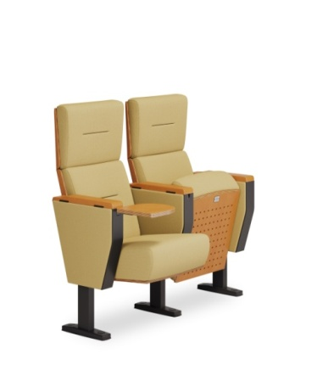 | 590*760*1033 mm | 1、背：采用双节靠背设计，符合人机工程学，美观舒适；背包采用一体发泡成型海绵，海绵密度为55±5Kg/m³；外覆优质麻绒面料，耐磨，抗色变，易清洗；内衬7mm多层曲木夹板；背外板采用15mm厚高密度多层曲木板；靠背连接角码采用优质冷轧钢板，厚度≥2.5mm，保证支撑强度；  2、座：座包采用一体发泡成型海绵，海绵密度为60±5Kg /m³，高回弹，不易变形；采用钢制座框支撑结构设计，内置高强度弹簧，经久耐用；外覆优质麻绒面料，耐磨，抗色变，易清洗；座外板采用14mm厚高密度多层曲木板，根据声学技术要求，设计直径为10mm的吸音孔100个，孔间距32mm，具有优良的吸音效果；  3、站脚：采用优质钢材利用二氧化碳保护焊接而成，下脚钢管采用80*40mm矩形管，壁厚≥2mm，表面经静电喷涂处理，隐藏式螺丝结构；扶手侧板采用优质塑料覆薄棉外包布装饰，美观耐用；  4、扶手盖：采用榉木/橡木等高档实木，宽度为80mm；  功能说明:  1、功能说明：座包采用弹簧阻尼自动回复机构，回复速度3-5秒，快捷无噪音；采用隐藏式螺丝固定座椅，强力固定，耐久不生锈； | 1张
2 | 五人位等候椅 | 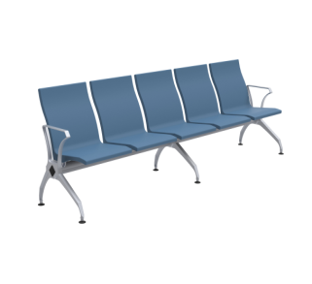 | 3030*658*874 mm | 1)支撑脚:铝合金一体压铸成型,表面静电粉末喷涂,附着力≥2级,耐腐蚀100h后无锈蚀、剥落、起皱,符合GB/T 3325-2017《金属家具通用技术条件》标准  2)扶手:铝合金一体压铸成型,表面静电粉末喷涂,附着力≥2级,耐腐蚀100h后无锈蚀、剥落、起皱,符合GB/T 3325-2017《金属家具通用技术条件》标准  3)横梁:优质冷轧钢,壁厚≥1.8mm,表面静电粉末喷涂,附着力≥2级,涂层耐腐蚀100h后无锈蚀、剥落、起皱,符合GB/T 3325-2017《金属家具通用技术条件》标准  4)座背:采用PU一体发泡成型,整体厚度≥20mm,甲醛释放量≤0.120mg/m2h | 1组
3 | 医用诊查床 | 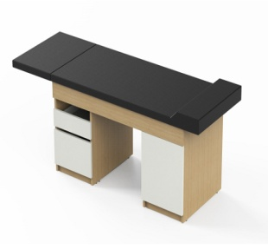 | 620*760*1800 mm | 1、基材：采用刨花板、中纤板或胶合板，甲醛释放量≤0.05mg/m³（检测方法按GB 18580-2017），挥发性有机物释放量≤0.4mg/m²·h（72h）（检测方法按HJ 571-2010)。  2、饰面材料：采用浸渍胶膜纸,表面稳定性好,层次感优,耐污抗磨性强  3、覆面材料：EPU皮，聚氨酯合成革 材质力学及耐磨色牢度等符合QB/T 4714-2014《家居用聚氨酯合成革》要求,PH要求4.0-9.0,禁用偶氮染料≤30mg/kg,游离甲醛≤75mg/kg,气味≤3级  4、海绵：符合GB/T 10802-2006《通用软质聚醚型聚氨酯泡沫塑料》,优质高密度回弹海绵,座面密度≥28kg/m³,压缩永久变形≤10%,泡沫回弹性≥35%  5、封边：采用优质激光ABS封边条,厚度2.5mm;柜体采用优质PVC封边条,厚度1mm,甲醛释放量≤1.5mg/L,耐光色牢度≥4级,耐龟裂性≥2级,耐磨性能30r,符合QB/T 4463-2013《家具用封边条技术要求》标准  6、胶黏剂：采用水性胶粘剂，应符合HJ 2541-2016的要求。  7、产品力学性能符合：GB/T 10357.6-2013四级水平的要求。  8、五金件：优质导轨,耐久性≥4万次,符合QBT 2454-2013《家具五金 抽屉导轨》标准；阻尼缓冲铰链,耐久性≥4万次,符合QB/T 2189-2013《家具五金 杯状暗铰链》标准；  9、包覆抽屉:一体成型包覆工艺,无气味、环保、健康;框体连接紧密无缝隙;耐冷热循环无开裂、裂缝、起皱、鼓泡现象  10、折叠收纳:床尾配置400mm宽折叠床板,展开可延长床垫,收纳后节省空间 | 1张

六、货物清单及技术参数
序号 | 品名 | 参考图片 | 尺寸规格 | 材质说明 | 数量 | 备注
1 | 医用诊查床 | 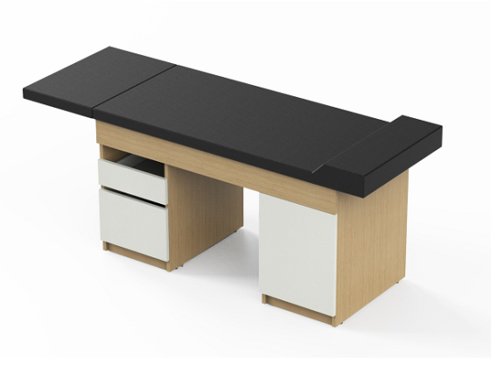 | 620*760*1800mm | 1、基材：采用刨花板、中纤板或胶合板，甲醛释放量≤0.05mg/m³（检测方法按GB 18580-2017），挥发性有机物释放量≤0.4mg/m²·h（72h）（检测方法按HJ 571-2010)。  2、饰面材料：采用浸渍胶膜纸,表面稳定性好,层次感优,耐污抗磨性强  3、覆面材料：EPU皮，聚氨酯合成革 材质力学及耐磨色牢度等符合QB/T 4714-2014《家居用聚氨酯合成革》要求,PH要求4.0-9.0,禁用偶氮染料≤30mg/kg,游离甲醛≤75mg/kg,气味≤3级  4、海绵：符合GB/T 10802-2006《通用软质聚醚型聚氨酯泡沫塑料》,优质高密度回弹海绵,座面密度≥28kg/m³,压缩永久变形≤10%,泡沫回弹性≥35%  5、封边：采用优质激光ABS封边条,厚度2.5mm;柜体采用优质PVC封边条,厚度1mm,甲醛释放量≤1.5mg/L,耐光色牢度≥4级,耐龟裂性≥2级,耐磨性能30r,符合QB/T 4463-2013《家具用封边条技术要求》标准  6、胶黏剂：采用水性胶粘剂，应符合HJ 2541-2016的要求。  7、产品力学性能符合：GB/T 10357.6-2013四级水平的要求。  8、五金件：优质导轨,耐久性≥4万次,符合QBT 2454-2013《家具五金 抽屉导轨》标准；阻尼缓冲铰链,耐久性≥4万次,符合QB/T 2189-2013《家具五金 杯状暗铰链》标准；  9、包覆抽屉:一体成型包覆工艺,无气味、环保、健康;框体连接紧密无缝隙;耐冷热循环无开裂、裂缝、起皱、鼓泡现象  10、折叠收纳:床尾配置400mm宽折叠床板,展开可延长床垫,收纳后节省空间 | 3 | 1F诊室*3间
2 | 7型门诊柜 | 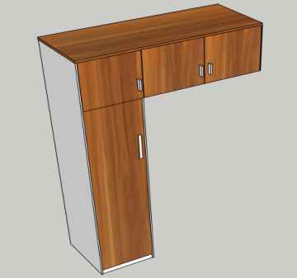 | 1250*500*2200 | 1、基材：采用刨花板、中纤板或胶合板，甲醛释放量≤0.05mg/m³（检测方法按GB 18580-2017），挥发性有机物释放量≤0.4mg/m²·h（72h）（检测方法按HJ 571-2010)。  2、饰面材料：采用浸渍胶膜纸,表面稳定性好,层次感优,耐污抗磨性强  3、封边：采用优质激光ABS封边条,厚度2.5mm;柜体采用优质PVC封边条,厚度1mm,甲醛释放量≤1.5mg/L,耐光色牢度≥4级,耐龟裂性≥2级,耐磨性能30r,符合QB/T 4463-2013《家具用封边条技术要求》标准  4、五金件：阻尼缓冲铰链,耐久性≥4万次,符合QB/T 2189-2013《家具五金 杯状暗铰链》标准；正面锁,使用寿命＞2万次,符合QB/T 1621-2015《家具锁》标准。  5、胶粘剂：采用水性胶粘剂，应符合HJ 2541-2016的要求。  6、成品：其他各项技术指标符合GB/T 3324-2017《木家具通用技术条件》规定的要求，其中甲醛释放量≤0.5mg/L，表面涂层铬含量≤25mg/kg，镉含量≤50mg/kg，铅含量≤90mg/kg（检测方法按GB 6675.4-2014）。 | 3 | 1F诊室*3间
3 | 户外桌椅 | 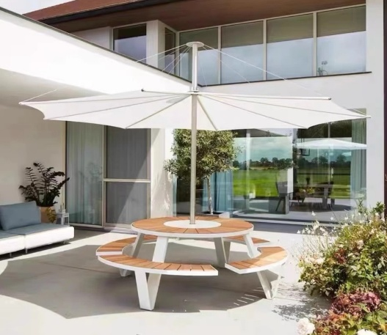 | 直径700mm  桌面高747mm  坐高447mm | 1、进口天然柚木框架，防腐防霉，耐曝晒高温，易清洁保养  2、铝合金下架  3、含伞篷 | 1 | 1F景观中庭
4 | 户外条凳 | 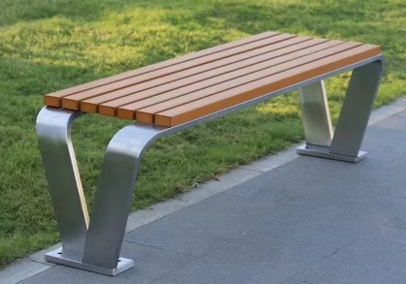 | 1600*420*450 mm | 1、椅面：PS塑木7根，柚木色  2、椅脚：201不锈钢椅脚  3、优质螺丝五金，稳固 | 2 | 1F景观中庭
5 | 双人秋千椅 | 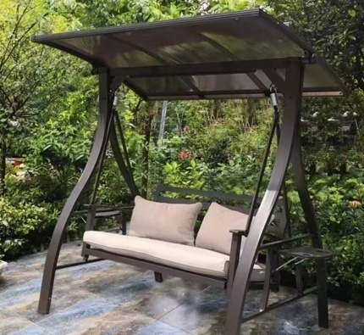 | 1750*1200*1780 mm | 1、PC阳光板，抗水耐晒，不漏水  2、升级铸铝材质，坚固耐用，承重力强，抗锈美观  3、可水洗坐垫套，填充高密度海绵，久坐舒适不塌陷 | 1 | 1F景观中庭
9 | 五人位等候椅 | 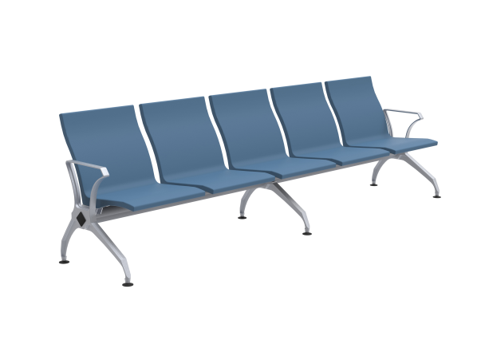 | 3030*658*874 mm | 1)支撑脚:铝合金一体压铸成型,表面静电粉末喷涂,附着力≥2级,耐腐蚀100h后无锈蚀、剥落、起皱,符合GB/T 3325-2017《金属家具通用技术条件》标准  2)扶手:铝合金一体压铸成型,表面静电粉末喷涂,附着力≥2级,耐腐蚀100h后无锈蚀、剥落、起皱,符合GB/T 3325-2017《金属家具通用技术条件》标准  3)横梁:优质冷轧钢,壁厚≥1.8mm,表面静电粉末喷涂,附着力≥2级,涂层耐腐蚀100h后无锈蚀、剥落、起皱,符合GB/T 3325-2017《金属家具通用技术条件》标准  4)座背:采用PU一体发泡成型,整体厚度≥20mm,甲醛释放量≤0.120mg/m2h | 3 | 2F防疫物品药品处
10 | 六人位等候椅 |  | 3617*658*874 mm |  | 4 | 2F防疫物品药品处
11 | 三人位沙发 | 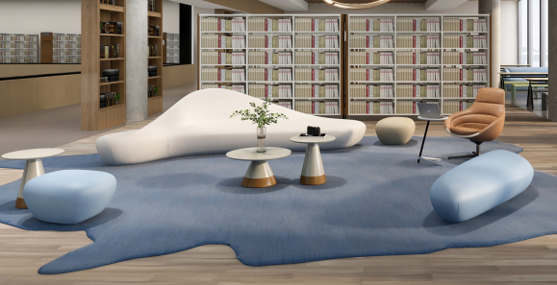 | 3600*1500*870 mm | 1、覆面材料：EPU皮，聚氨酯合成革 材质力学及耐磨色牢度等符合QB/T 4714-2014《家居用聚氨酯合成革》要求,PH要求4.0-9.0,禁用偶氮染料≤30mg/kg,游离甲醛≤75mg/kg,气味≤3级  2、海绵：符合GB/T 10802-2006《通用软质聚醚型聚氨酯泡沫塑料》,优质高密度回弹海绵,座面密度≥28kg/m³,压缩永久变形≤10%,泡沫回弹性≥35%  3、内架：采用榫卯结构，材料为落叶松松木，符合GB/T 3324-2017《木家具通用技术条件》,含水率要求在8~16％,甲醛释放量≤1.5mg/L  4、沙发脚：采用喷塑粉五金脚，符合GB/T 3325-2017要求:附着力≥1级,耐冲击强度≥50mm,耐碱性,耐酸性,耐沸水性良好，符合GB/T 3325-2017要求:附着力≥1级,耐冲击强度≥50mm,耐碱性,耐酸性,耐沸水性良好  5、成品：各项技术指标符合QB/T 1952.1-2012 《软体家具 沙发》规定的C级要求，其中抗引燃特性符合GB 17927.2-2011的要求。 | 1 | 2F大厅
12 | 三人位脚凳 |  | 1780*620*430 mm |  | 1 | 2F大厅
13 | 方形脚凳 |  | 650*550*430 mm |  | 1 | 2F大厅
14 | 五人位等候椅 |  | 3030*658*874 mm | 1)支撑脚:铝合金一体压铸成型,表面静电粉末喷涂,附着力≥2级,耐腐蚀100h后无锈蚀、剥落、起皱,符合GB/T 3325-2017《金属家具通用技术条件》标准  2)扶手:铝合金一体压铸成型,表面静电粉末喷涂,附着力≥2级,耐腐蚀100h后无锈蚀、剥落、起皱,符合GB/T 3325-2017《金属家具通用技术条件》标准  3)横梁:优质冷轧钢,壁厚≥1.8mm,表面静电粉末喷涂,附着力≥2级,涂层耐腐蚀100h后无锈蚀、剥落、起皱,符合GB/T 3325-2017《金属家具通用技术条件》标准  4)座背:采用PU一体发泡成型,整体厚度≥20mm,甲醛释放量≤0.120mg/m2h | 6 | 2F应急物资设备处
15 | 六人位等候椅 |  | 3617*658*874 mm |  | 2 | 2F应急物资设备处
16 | 医用诊查床 |  | 620*760*1800 mm | 1、基材：采用刨花板、中纤板或胶合板，甲醛释放量≤0.05mg/m³（检测方法按GB 18580-2017），挥发性有机物释放量≤0.4mg/m²·h（72h）（检测方法按HJ 571-2010)。  2、饰面材料：采用浸渍胶膜纸,表面稳定性好,层次感优,耐污抗磨性强  3、覆面材料：EPU皮，聚氨酯合成革 材质力学及耐磨色牢度等符合QB/T 4714-2014《家居用聚氨酯合成革》要求,PH要求4.0-9.0,禁用偶氮染料≤30mg/kg,游离甲醛≤75mg/kg,气味≤3级  4、海绵：符合GB/T 10802-2006《通用软质聚醚型聚氨酯泡沫塑料》,优质高密度回弹海绵,座面密度≥28kg/m³,压缩永久变形≤10%,泡沫回弹性≥35%  5、封边：采用优质激光ABS封边条,厚度2.5mm;柜体采用优质PVC封边条,厚度1mm,甲醛释放量≤1.5mg/L,耐光色牢度≥4级,耐龟裂性≥2级,耐磨性能30r,符合QB/T 4463-2013《家具用封边条技术要求》标准  6、胶黏剂：采用水性胶粘剂，应符合HJ 2541-2016的要求。  7、产品力学性能符合：GB/T 10357.6-2013四级水平的要求。  8、五金件：优质导轨,耐久性≥4万次,符合QBT 2454-2013《家具五金 抽屉导轨》标准；阻尼缓冲铰链,耐久性≥4万次,符合QB/T 2189-2013《家具五金 杯状暗铰链》标准；  9、包覆抽屉:一体成型包覆工艺,无气味、环保、健康;框体连接紧密无缝隙;耐冷热循环无开裂、裂缝、起皱、鼓泡现象  10、折叠收纳:床尾配置400mm宽折叠床板,展开可延长床垫,收纳后节省空间 | 21 | 2F诊室*21间
17 | 7型门诊柜 | 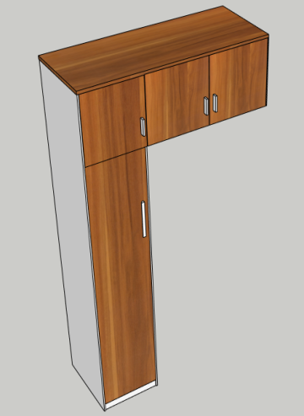 | 1250*500*2200 | 1、基材：采用刨花板、中纤板或胶合板，甲醛释放量≤0.05mg/m³（检测方法按GB 18580-2017），挥发性有机物释放量≤0.4mg/m²·h（72h）（检测方法按HJ 571-2010)。  2、饰面材料：采用浸渍胶膜纸,表面稳定性好,层次感优,耐污抗磨性强  3、封边：采用优质激光ABS封边条,厚度2.5mm;柜体采用优质PVC封边条,厚度1mm,甲醛释放量≤1.5mg/L,耐光色牢度≥4级,耐龟裂性≥2级,耐磨性能30r,符合QB/T 4463-2013《家具用封边条技术要求》标准  4、五金件：阻尼缓冲铰链,耐久性≥4万次,符合QB/T 2189-2013《家具五金 杯状暗铰链》标准；正面锁,使用寿命＞2万次,符合QB/T 1621-2015《家具锁》标准。  5、胶粘剂：采用水性胶粘剂，应符合HJ 2541-2016的要求。  6、成品：其他各项技术指标符合GB/T 3324-2017《木家具通用技术条件》规定的要求，其中甲醛释放量≤0.5mg/L，表面涂层铬含量≤25mg/kg，镉含量≤50mg/kg，铅含量≤90mg/kg（检测方法按GB 6675.4-2014）。 | 21 | 2F诊室*21间
18 | 五人位等候椅 |  | 3030*658*874 mm | 1)支撑脚:铝合金一体压铸成型,表面静电粉末喷涂,附着力≥2级,耐腐蚀100h后无锈蚀、剥落、起皱,符合GB/T 3325-2017《金属家具通用技术条件》标准  2)扶手:铝合金一体压铸成型,表面静电粉末喷涂,附着力≥2级,耐腐蚀100h后无锈蚀、剥落、起皱,符合GB/T 3325-2017《金属家具通用技术条件》标准  3)横梁:优质冷轧钢,壁厚≥1.8mm,表面静电粉末喷涂,附着力≥2级,涂层耐腐蚀100h后无锈蚀、剥落、起皱,符合GB/T 3325-2017《金属家具通用技术条件》标准  4)座背:采用PU一体发泡成型,整体厚度≥20mm,甲醛释放量≤0.120mg/m2h | 2 | 2F防护用品耗材处
19 | 六人位等候椅 |  | 3617*658*874 mm |  | 4 | 2F防护用品耗材处
20 | 礼堂椅（含写字板） | 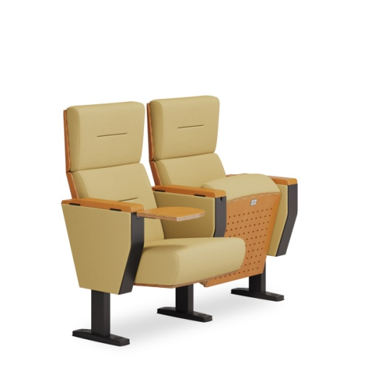 | 590*760*1033 mm | 1、背：采用双节靠背设计，符合人机工程学，美观舒适；背包采用一体发泡成型海绵，海绵密度为55±5Kg/m³；外覆优质麻绒面料，耐磨，抗色变，易清洗；内衬7mm多层曲木夹板；背外板采用15mm厚高密度多层曲木板；靠背连接角码采用优质冷轧钢板，厚度≥2.5mm，保证支撑强度；  2、座：座包采用一体发泡成型海绵，海绵密度为60±5Kg /m³，高回弹，不易变形；采用钢制座框支撑结构设计，内置高强度弹簧，经久耐用；外覆优质麻绒面料，耐磨，抗色变，易清洗；座外板采用14mm厚高密度多层曲木板，根据声学技术要求，设计直径为10mm的吸音孔100个，孔间距32mm，具有优良的吸音效果；  3、站脚：采用优质钢材利用二氧化碳保护焊接而成，下脚钢管采用80*40mm矩形管，壁厚≥2mm，表面经静电喷涂处理，隐藏式螺丝结构；扶手侧板采用优质塑料覆薄棉外包布装饰，美观耐用；  4、扶手盖：采用榉木/橡木等高档实木，宽度为80mm；  功能说明:  1、功能说明：座包采用弹簧阻尼自动回复机构，回复速度3-5秒，快捷无噪音；采用隐藏式螺丝固定座椅，强力固定，耐久不生锈； | 300 | 3F报告厅
21 | 造型导播台 |  | 2400*900*750 mm | 1、基材：中纤板、刨花板或胶合板，甲醛释放量≤0.05mg/m³（检测方法按 GB 18580-2017），挥发性有机物释放量≤0.4mg/m²·h（72h）（检测方法按HJ 571-2010)。  2、饰面与封边：天然实木皮，厚度≥0.6mm；实木皮或实木条封边，颜色均匀平整。  3、油漆工艺：采用环保水性漆，封闭/开放式涂装工艺：UV底（封闭式）/水性底（开放式）+打磨+水性修色+水性UV面漆，五底三面工艺；满足GB/T 23999-2009 室内装饰装修用水性木器涂料，GB 18581-2020 木器涂料中有害物质限量要求,游离甲醛含量≤100mg/Kg,挥发性有机化合物含量≤300g/L,总铅含量≤90mg/kg，镉含量≤75mg/kg，铬含量≤60mg/kg，汞含量≤60mg/kg  4、胶粘剂：采用水性胶粘剂，应符合HJ 2541-2016的要求。 | 1 | 3F直播间
22 | 货架 | 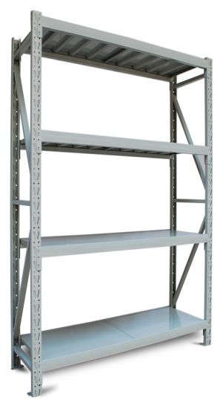 | 1500*500*2000 mm | 1、材质结构要求：货架采用金属构件组装式，蝴蝶型卡扣式连接。  （1）立柱采用优质冷轧钢板，80mm*50mm 一次冲压成型，立柱两面均布冲裁双排蝴蝶型挂孔，上下可任意调节，加固片采用冷轧钢板冲压成型；  （2）立柱三道横撑、两道斜撑采用冷轧钢板，50mm*30mm 一次冲压成型，与立柱焊成整体；  （3）横梁采用 80*50P 型材，两端焊接冷轧钢板嵌入式挂钩；  （4）层板采用冷轧钢板一次冲压成型，底部配两道加强筋，加强筋 0.6mm 冷轧钢板冲压成型；  （5）架体构件表面采用优质环保涂敷材料静电喷涂。  （6）用材厚度： 立柱 1.2mm，横梁 1.5mm，层板 0.8mm，4 层，每层承重 150KG； | 18 | 3F库房*2间
23 | 十二人位圆形餐桌  （包厢） | 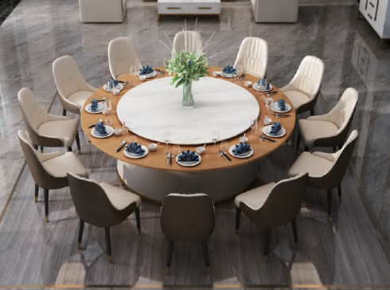 | φ2000*750 mm | 1、主材料采用进口橡胶木制作；台面面板采用实木多层板，符合GB/T 9846-2015《普通胶合板》,胶合强度≥0.7MPa,甲醛释放量≤0.124mg/m³，板材下附有全实木框架，谨防台面变形，不锈钢金属包边  2、饰面与封边：天然实木皮，厚度≥0.6mm；甲醛释放量≤1.5mg/L,符合SB/T 10969-2013《装饰薄木》标准；天然木皮封边条,厚度1mm,甲醛释放量≤0.5mg/L,符合QB/T 4463-2013《家具用封边条技术要求》标准  3、油漆工艺：采用环保水性漆，封闭/开放式涂装工艺：UV底（封闭式）/水性底（开放式）+打磨+水性修色+水性UV面漆，五底三面工艺；满足GB/T 23999-2009 室内装饰装修用水性木器涂料，GB 18581-2020 木器涂料中有害物质限量要求,游离甲醛含量≤100mg/Kg,挥发性有机化合物含量≤300g/L,总铅含量≤90mg/kg，镉含量≤75mg/kg，铬含量≤60mg/kg，汞含量≤60mg/kg  4、胶粘剂：采用水性胶粘剂，应符合HJ 2541-2016的要求。  5、成品：各项技术指标符合GB/T 3324-2017《木家具通用技术条件》规定的要求，其中甲醛释放量≤0.5mg/L；表面涂层铬含量≤25mg/kg，镉含量≤ 50mg/kg，铅含量≤90mg/kg（检测方法按GB 6675.4-2014）；漆膜耐湿热不低于2级，抗冲击不低于2级。  6、转盘为广大理石仿天然石纹理树脂饰面；底座附有不锈钢包边底框；转盘电动转可调速，遥控控制  7、内部落地钢架结构超强承重 | 1 | 3F自助餐厅
24 | 餐椅（包厢） | 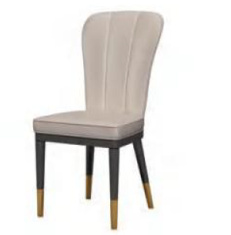 | 常规 | 1、橡胶木框架，高密度海绵，优质高端超纤有机硅三防（防高温、防污、防刮花）皮革  2、不锈钢脚套  3、采用环保净味油漆 | 12 | 3F自助餐厅
25 | 衣帽架（包厢） | 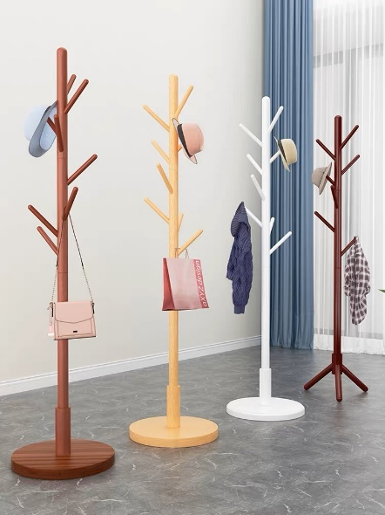 | 360*1700 mm | 1、天然橡胶木，承重力强  2、密度板底盘，材质坚韧，结实耐用，圆盘增加受力面 | 1 | 3F自助餐厅
26 | 大理石餐边柜（包厢） | 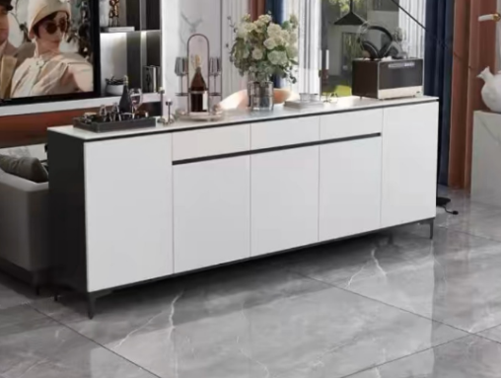 | 2400*500*850 mm | 1、台面采用大理石岩板，纹理清晰  2、基材：实木多层板，符合GB/T 9846-2015《普通胶合板》,胶合强度≥0.7MPa,甲醛释放量≤0.124mg/m³  3、饰面材料：采用浸渍胶膜纸,表面稳定性好,层次感优,耐污抗磨性强 | 1 | 3F自助餐厅
27 | 单人位沙发（包厢） | 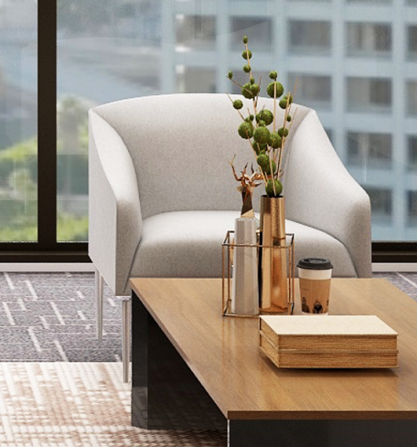 | 760*730*800 mm | 1、覆面材料：EPU皮，聚氨酯合成革 材质力学及耐磨色牢度等符合QB/T 4714-2014《家居用聚氨酯合成革》要求,PH要求4.0-9.0,禁用偶氮染料≤30mg/kg,游离甲醛≤75mg/kg,气味≤3级  2、海绵：符合GB/T 10802-2006《通用软质聚醚型聚氨酯泡沫塑料》,优质高密度回弹海绵,座面密度≥28kg/m³,压缩永久变形≤10%,泡沫回弹性≥35%  3、内架：采用榫卯结构，材料为落叶松松木，符合GB/T 3324-2017《木家具通用技术条件》,含水率要求在8~16％,甲醛释放量≤1.5mg/L  4、沙发脚：采用喷塑粉五金脚，符合GB/T 3325-2017要求:附着力≥1级,耐冲击强度≥50mm,耐碱性,耐酸性,耐沸水性良好，符合GB/T 3325-2017要求:附着力≥1级,耐冲击强度≥50mm,耐碱性,耐酸性,耐沸水性良好  5、成品：各项技术指标符合QB/T 1952.1-2012 《软体家具 沙发》规定的C级要求，其中抗引燃特性符合GB 17927.2-2011的要求。 | 2 | 3F自助餐厅
28 | 小茶几（包厢） | 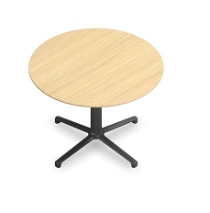 | 600*600*420 mm | 1、基材：采用刨花板、中纤板或胶合板，甲醛释放量≤0.05mg/m³（检测方法按GB 18580-2017），挥发性有机物释放量≤0.4mg/m²·h（72h）（检测方法按HJ 571-2010)。  2、饰面材料：采用浸渍胶膜纸,表面稳定性好,层次感优,耐污抗磨性强  3、支撑钢架：采用Q195钢,表面静电粉末喷涂,直径10mm实心圆棒,涂层耐腐蚀测试100h后无锈蚀、剥落、起皱,符合GB/T 3325-2017《金属家具通用技术条件》标准  4、成品：其他各项技术指标符合GB/T 3324-2017《木家具通用技术条件》规定的要求，其中甲醛释放量≤0.5mg/L，表面涂层铬含量≤25mg/kg，镉含量≤50mg/kg，铅含量≤90mg/kg（检测方法按GB 6675.4-2014）。 | 1 | 3F自助餐厅
29 | 备餐间备餐台 | 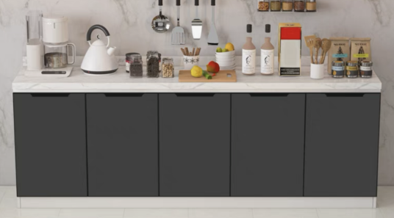 | 4000*600*800 mm | 1、台面采用大理石岩板，纹理清晰  2、基材：实木多层板，符合GB/T 9846-2015《普通胶合板》,胶合强度≥0.7MPa,甲醛释放量≤0.124mg/m³  3、饰面材料：采用浸渍胶膜纸,表面稳定性好,层次感优,耐污抗磨性强 | 1 | 3F自助餐厅
30 | 六人位餐桌 | 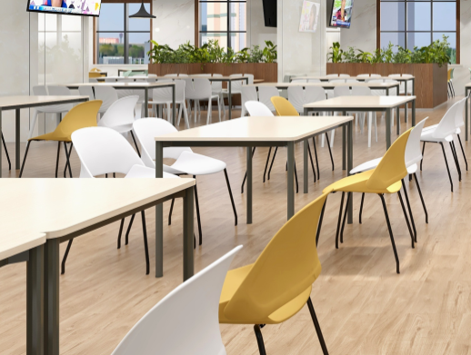 | 2000*750*750 mm | 1、基材：采用刨花板、中纤板或胶合板，甲醛释放量≤0.05mg/m³（检测方法按GB 18580-2017），挥发性有机物释放量≤0.4mg/m²·h（72h）（检测方法按HJ 571-2010)。  2、饰面材料：采用浸渍胶膜纸,表面稳定性好,层次感优,耐污抗磨性强。  3、封边：ABS/PVC封边条；厚度≥1.5mm。表面耐光色牢度≥4级;表面耐龟裂性≥2级;表面耐磨性能30r;通过QB/T4463-2013 《家具用封边条技术要求》理化性能检测要求。  4、喷涂五金:采用冷轧钢,经冲压成型后表面静电粉末喷涂 | 8 | 3F自助餐厅
31 | 四人位餐桌 |  | 1400*750*750 mm |  | 4 | 3F自助餐厅
32 | 四人位圆形餐桌 | 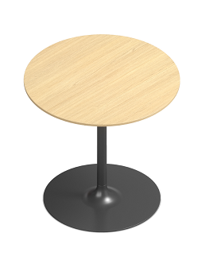 | 800*800*750 mm | 1、基材：采用刨花板、中纤板或胶合板，甲醛释放量≤0.05mg/m³（检测方法按GB 18580-2017），挥发性有机物释放量≤0.4mg/m²·h（72h）（检测方法按HJ 571-2010)。  2、饰面材料：采用浸渍胶膜纸,表面稳定性好,层次感优,耐污抗磨性强  3、支撑钢架：圆管采用Q195钢,圆盘采用SPHC,表面静电粉末喷涂,附着力≥2级,涂层耐腐蚀100h后无锈蚀、剥落、起皱,符合GB/T 3325-2017《金属家具通用技术条件》标准  4、成品：其他各项技术指标符合GB/T 3324-2017《木家具通用技术条件》规定的要求，其中甲醛释放量≤0.5mg/L，表面涂层铬含量≤25mg/kg，镉含量≤50mg/kg，铅含量≤90mg/kg（检测方法按GB 6675.4-2014）。 | 3 | 3F自助餐厅
33 | 定制卡座1 | 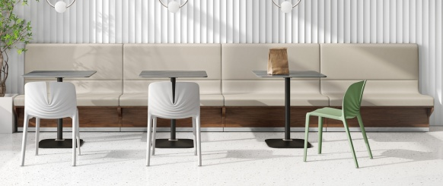 | 5730*620*1020 mm | 1、基材：采用刨花板、中纤板或胶合板，甲醛释放量≤0.05mg/m³（检测方法按GB 18580-2017），挥发性有机物释放量≤0.4mg/m²·h（72h）（检测方法按HJ 571-2010)。  2、饰面材料：采用浸渍胶膜纸。表面稳定性好,层次感优,耐污抗磨性强  3、封边：ABS/PVC封边条；厚度≥1.5mm。表面耐光色牢度≥4级;表面耐龟裂性≥2级;表面耐磨性能30r;通过QB/T4463-2013 《家具用封边条技术要求》理化性能检测要求。  4、覆面材料：EPU皮，聚氨酯合成革 材质力学及耐磨色牢度等符合QB/T 4714-2014《家居用聚氨酯合成革》要求,PH要求4.0-9.0,禁用偶氮染料≤30mg/kg,游离甲醛≤75mg/kg,气味≤3级  5、海绵：符合GB/T 10802-2006《通用软质聚醚型聚氨酯泡沫塑料》,优质高密度回弹海绵,座面密度≥28kg/m³,压缩永久变形≤10%,泡沫回弹性≥35%  6、踢脚:采用铝塑板包脚,银色拉丝铝箔板。 | 1 | 3F自助餐厅
34 | 定制卡座2 |  | 5300*620*1020 mm |  | 1 | 3F自助餐厅
35 | 餐椅 | 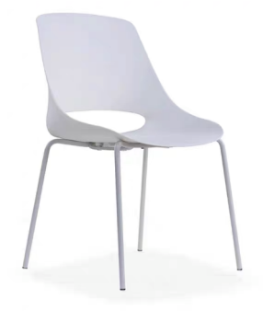 | 500*510*760 mm | 1、椅背:尼龙+30%玻纤一体成型背框,通过1001N强度测试及12万次疲劳测试,符合ANSI/BIFMA X5.1-2017《办公家具 通用办公椅》标准  2、椅架:钢架,圆管直径20mm,壁厚2.0mm,表面静电粉末喷涂,涂层耐盐雾18h,椅架通过136kg冲击实验,符合ANSI/BIFMA X5.1-2017《办公家具 通用办公椅》标准 | 64 | 3F自助餐厅
36 | 可移动餐具回收台 | 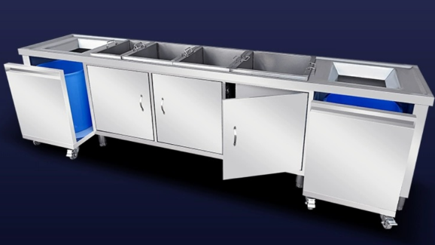 | 6200*800*800 mm | 1、加厚304不锈钢板材，焊接工艺，整体美观实用  2、可刹橡胶脚轮 | 1 | 3F自助餐厅
37 | 固定不锈钢水槽台 | 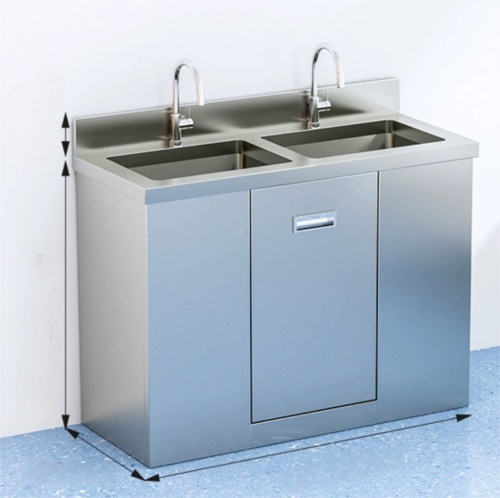 | 1200*600*800 mm | 1、加厚304不锈钢板材，焊接工艺，整体美观实用  2、加强稳固底脚  3、含手动水龙头 | 1 | 3F自助餐厅
38 | 固定餐具回收台 | 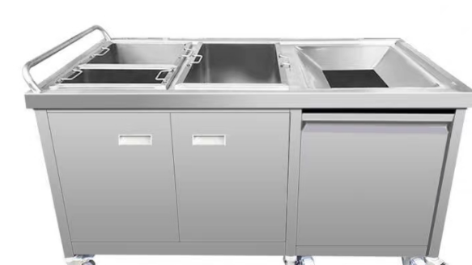 | 2250*950*600*800 mm  定制L型（长边2250*短边950） | 1、加厚304不锈钢板材，焊接工艺，整体美观实用  2、加强稳固底脚 | 1 | 3F自助餐厅
39 | 定制大理石餐台柜1 | 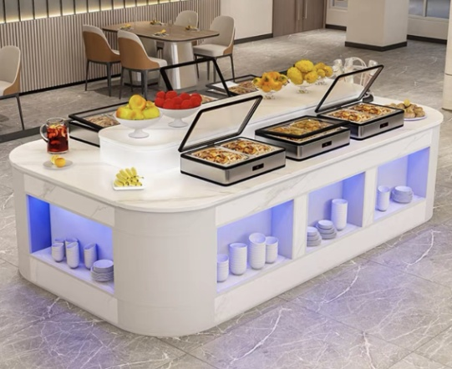 | 3000*900*800 mm | 1、台面采用大理石岩板，纹理清晰  2、基材：实木多层板，符合GB/T 9846-2015《普通胶合板》,胶合强度≥0.7MPa,甲醛释放量≤0.124mg/m³  3、饰面材料：采用浸渍胶膜纸,表面稳定性好,层次感优,耐污抗磨性强 | 2 | 3F自助餐厅
40 | 定制大理石餐台柜2 |  | 3200*900*800 mm |  | 1 | 3F自助餐厅
41 | 定制大理石餐台柜3 |  | 2500*900*800 mm |  | 2 | 3F自助餐厅
42 | 定制大理石餐台柜4 |  | 3900*900*800 mm |  | 1 | 3F自助餐厅
43 | 定制大理石餐台柜5 |  | 4150*900*800 mm |  | 1 | 3F自助餐厅
44 | 花架 | 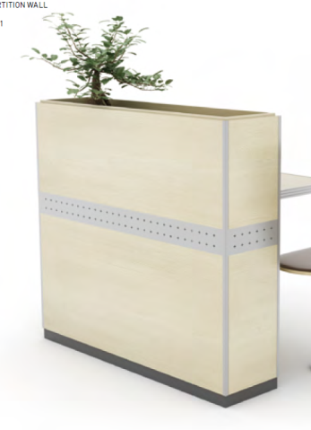 | 2200*400*1100 mm | 1、基材：采用刨花板、中纤板或胶合板，甲醛释放量≤0.05mg/m³（检测方法按GB 18580-2017），挥发性有机物释放量≤0.4mg/m²·h（72h）（检测方法按HJ 571-2010)。  2、饰面材料：采用浸渍胶膜纸,表面稳定性好,层次感优,耐污抗磨性强  3、封边：采用优质激光ABS封边条,厚度2.5mm;柜体采用优质PVC封边条,厚度1mm,甲醛释放量≤1.5mg/L,耐光色牢度≥4级,耐龟裂性≥2级,耐磨性能30r,符合QB/T 4463-2013《家具用封边条技术要求》标准  4、胶粘剂：采用水性胶粘剂，应符合HJ 2541-2016的要求。  5、成品：其他各项技术指标符合GB/T 3324-2017《木家具通用技术条件》规定的要求，其中甲醛释放量≤0.5mg/L，表面涂层铬含量≤25mg/kg，镉含量≤50mg/kg，铅含量≤90mg/kg（检测方法按GB 6675.4-2014）。 | 5 | 3F自助餐厅
45 | 矮书柜定制 | 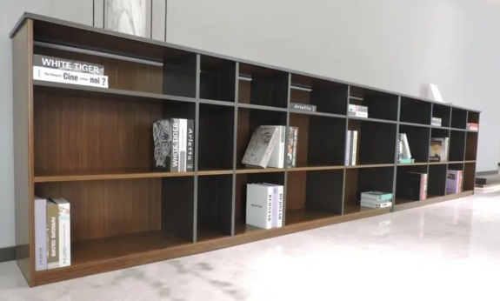 | 7450*400*900 mm | 1、基材：采用刨花板、中纤板或胶合板，甲醛释放量≤0.05mg/m³（检测方法按GB 18580-2017），挥发性有机物释放量≤0.4mg/m²·h（72h）（检测方法按HJ 571-2010)。  2、饰面材料：采用浸渍胶膜纸。表面稳定性好,层次感优,耐污抗磨性强。  3、封边：ABS/PVC封边条；厚度≥1.5mm。表面耐光色牢度≥4级;表面耐龟裂性≥2级;表面耐磨性能30r;通过QB/T4463-2013 《家具用封边条技术要求》理化性能检测要求。 | 1 | 4F会议室
46 | 高书柜定制 | 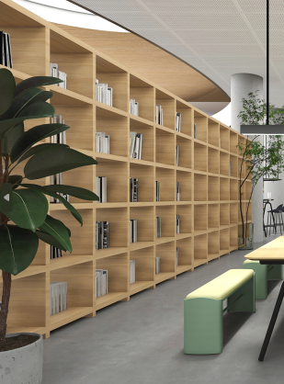 | 4000*400*2600 mm | 1、基材：采用刨花板、中纤板或胶合板，甲醛释放量≤0.05mg/m³（检测方法按GB 18580-2017），挥发性有机物释放量≤0.4mg/m²·h（72h）（检测方法按HJ 571-2010)。  2、饰面材料：采用浸渍胶膜纸。表面稳定性好,层次感优,耐污抗磨性强。  3、封边：ABS/PVC封边条；厚度≥1.5mm。表面耐光色牢度≥4级;表面耐龟裂性≥2级;表面耐磨性能30r;通过QB/T4463-2013 《家具用封边条技术要求》理化性能检测要求。 | 1 | 4F会议室
47 | 更衣柜 | 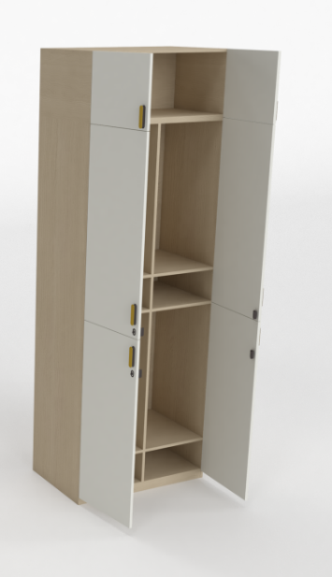 | 1000*500*2500 mm | 1、基材：采用刨花板、中纤板或胶合板，甲醛释放量≤0.05mg/m³（检测方法按GB 18580-2017），挥发性有机物释放量≤0.4mg/m²·h（72h）（检测方法按HJ 571-2010)。  2、饰面材料：采用浸渍胶膜纸。表面稳定性好,层次感优,耐污抗磨性强。  3、封边：采用优质激光ABS封边条,厚度2.5mm;柜体采用优质PVC封边条,厚度1mm,甲醛释放量≤1.5mg/L,耐光色牢度≥4级,耐龟裂性≥2级,耐磨性能30r,符合QB/T 4463-2013《家具用封边条技术要求》标准  4、正面锁,使用寿命＞2万次,符合QB/T 1621-2015《家具锁》标准。 | 2 | 5F更衣室*2间
48 | 更衣柜 | 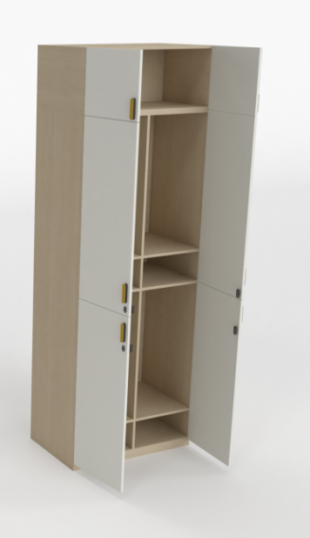 | 950*500*2500 mm | 1、基材：采用刨花板、中纤板或胶合板，甲醛释放量≤0.05mg/m³（检测方法按GB 18580-2017），挥发性有机物释放量≤0.4mg/m²·h（72h）（检测方法按HJ 571-2010)。  2、饰面材料：采用浸渍胶膜纸。表面稳定性好,层次感优,耐污抗磨性强。  3、封边：采用优质激光ABS封边条,厚度2.5mm;柜体采用优质PVC封边条,厚度1mm,甲醛释放量≤1.5mg/L,耐光色牢度≥4级,耐龟裂性≥2级,耐磨性能30r,符合QB/T 4463-2013《家具用封边条技术要求》标准  4、正面锁,使用寿命＞2万次,符合QB/T 1621-2015《家具锁》标准。 | 2
49 | 医用脚凳（二级） | 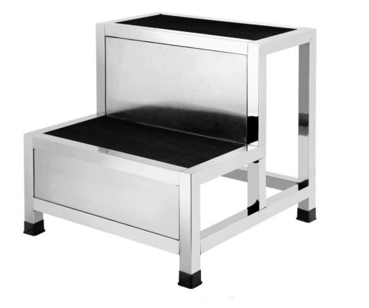 | 400*400*400 mm | 1、全钢打造，坚固耐用  2、双管加强支撑，称重力更强  3、底部封口加固，橡胶脚套耐磨性强，防滑防摔 | 3 | 5F模拟手术室
50 | 医用柜 | 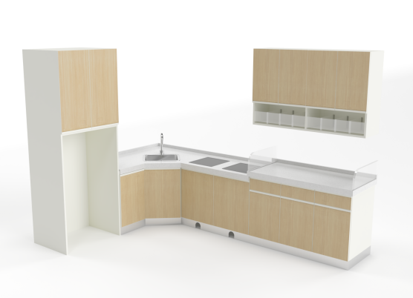 | 3100*2100*600 mm  定制L型  水槽高度800mm  操作台面高度850mm | 1)台面:医用级人造大理石,厚度12mm,符合JC/T 908-2013《人造石》中第六条标准要求  2)柜体:基材采用优质冷轧钢板,表面静电粉末喷涂,喷涂完成后整体厚度不低于0.8mm,涂层硬度≥H,附着力不低于2级,满足GB/T 3325-2017《金属家具通用技术条件》标准  3)铰链:铰链,耐久性≥4万次,符合QB/T 2189-2013《家具五金 杯状暗铰链》标准  4)导轨:导轨,耐久性≥4万次,符合QBT 2454-2013《家具五金 抽屉导轨》标准  5)把手:透明亚克力材质,表面光滑平整,无气泡、杂质等不良,耐老化性能不低于500h,符合GB/T 32487-2016《塑料家具通用技术条件》标准  6)踢脚:304拉丝不锈钢,厚度不低于0.8mm,符合GB/T 3325-2017《金属家具通用技术条件》标准  工艺说明:  1)加工工艺:门板、抽屉面板均采用双层全封工艺,外表面无裸漏的焊疤螺丝等连接工艺,门板采用内置一体成型拉手,拉手正面圆弧处理防伤手,使用起来既安全也便于擦拭清洁  功能说明:  1)层板调节功能:活动层板,可根据具体使用物品尺寸调整层板间距,层板承重不低于30KG  2)名片夹配置:门板上配置名片夹,PC材质,颜色透明,内部含有名片纸,可填写用户信息  6、含1个感应龙头+水槽、2个垃圾桶 | 2 | 5F模拟病房*2间
51 | 货架 |  | 1500*500*2000 mm | 1、材质结构要求：货架采用金属构件组装式，蝴蝶型卡扣式连接。  （1）立柱采用优质冷轧钢板，80mm*50mm 一次冲压成型，立柱两面均布冲裁双排蝴蝶型挂孔，上下可任意调节，加固片采用冷轧钢板冲压成型；  （2）立柱三道横撑、两道斜撑采用冷轧钢板，50mm*30mm 一次冲压成型，与立柱焊成整体；  （3）横梁采用 80*50P 型材，两端焊接冷轧钢板嵌入式挂钩；  （4）层板采用冷轧钢板一次冲压成型，底部配两道加强筋，加强筋 0.6mm 冷轧钢板冲压成型；  （5）架体构件表面采用优质环保涂敷材料静电喷涂。  （6）用材厚度： 立柱 1.2mm，横梁 1.5mm，层板 0.8mm，4 层，每层承重 150KG； | 11 | 5F库房
52 | 储物柜 | 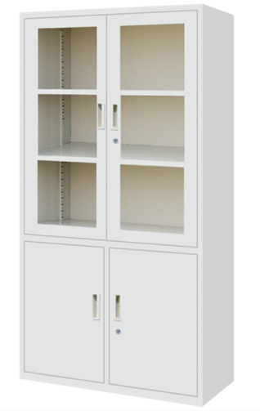 | 800*400*1800 | 1、柜体:基材采用优质冷轧钢板,表面静电粉末喷涂,喷涂完成后整体厚度不低于0.7mm,涂层硬度≥H,附着力不低于2级,满足GB/T 3325-2017《金属家具通用技术条件》标准  2、锁具:使用寿命＞2万次,符合QB/T 1621-2015《家具锁》标准  3、门板玻璃:普通玻璃,厚度4mm,符合GB 11614-2022《平板玻璃》标准  4、五金配件：采用优质铰链,耐久性≥4万次,符合QB/T 2189-2013《家具五金 杯状暗铰链》标准；正面锁,使用寿命＞2万次,符合QB/T 1621-2015《家具锁》标准。 | 2 | 5F库房
53 | 医用诊查床 | 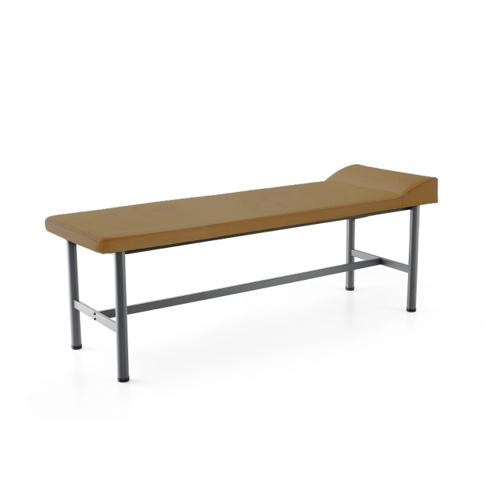 | 1800*650*750 mm | 1、覆面材料：EPU皮，聚氨酯合成革 材质力学及耐磨色牢度等符合QB/T 4714-2014《家居用聚氨酯合成革》要求,PH要求4.0-9.0,禁用偶氮染料≤30mg/kg,游离甲醛≤75mg/kg,气味≤3级  2、海绵：符合GB/T 10802-2006《通用软质聚醚型聚氨酯泡沫塑料》,优质高密度回弹海绵,座面密度≥28kg/m³,压缩永久变形≤10%,泡沫回弹性≥35%  3、表面喷涂处理，金属抗盐雾 18h  4、脚架:φ38mm,管壁厚度1.5mm冷轧钢管 | 9 | 6F考站*9间
54 | 操作台 | 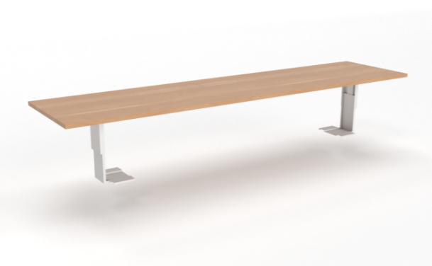 | 2500*600*750 mm | 1、基材：采用刨花板、中纤板或胶合板，甲醛释放量≤0.05mg/m³（检测方法按GB 18580-2017），挥发性有机物释放量≤0.4mg/m²·h（72h）（检测方法按HJ 571-2010)。  2、饰面材料：采用浸渍胶膜纸。表面稳定性好,层次感优,耐污抗磨性强  3、封边：采用优质激光ABS封边条,厚度2.5mm;柜体采用优质PVC封边条,厚度1mm,甲醛释放量≤1.5mg/L,耐光色牢度≥4级,耐龟裂性≥2级,耐磨性能30r,符合QB/T 4463-2013《家具用封边条技术要求》标准  4、含2个主机架、固定在墙面 | 1 | 6F监控室
55 | 智能人脸储物柜 | 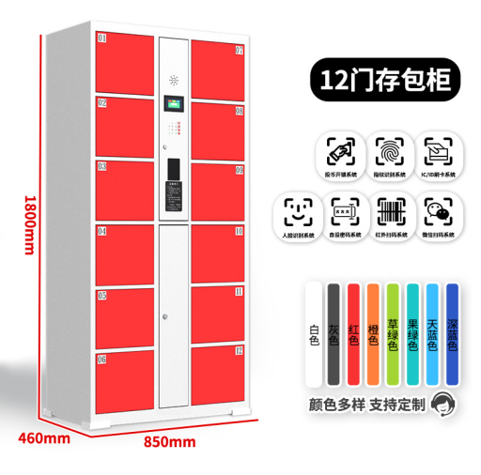 | 850*460*1800 mm | 1、基材：采用加厚冷轧钢板 ，承重力强，表面经过酸洗，磷化，防腐，防锈处理后静电喷塑  2、人脸识别，安全升级：采取脸部数据传输到芯片，经过系统分析处理，0.1秒快速识别，精准人脸识别 | 9 | 6F考生储物室
56 | 讲台 | 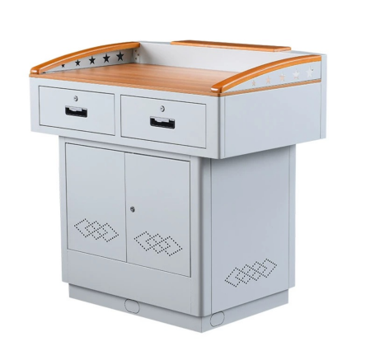 | 1100*1000*1000mm | 1、采用加厚冷轧钢板 ，承重力强，表面经过酸洗，磷化，防腐，防锈处理后静电喷塑  2、桌面耐划台面，可防止话筒、电脑等  3、 实木橡木扶手，光滑洁净，坚固耐用  4、通风散热孔设计，防止内部元件损伤  5、正面锁,使用寿命＞2万次,符合QB/T 1621-2015《家具锁》标准。 | 4 | 6F教室*4间
57 | 功放柜 | 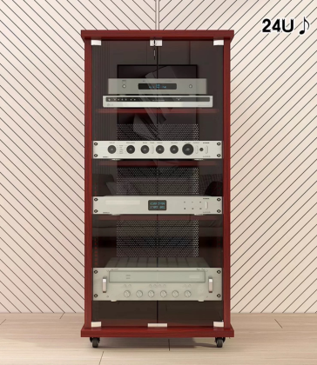 | 1000*1000*1370 mm | 1、基材：采用刨花板、中纤板或胶合板，甲醛释放量≤0.05mg/m³（检测方法按GB 18580-2017），挥发性有机物释放量≤0.4mg/m²·h（72h）（检测方法按HJ 571-2010)。  2、饰面材料：采用浸渍胶膜纸,表面稳定性好,层次感优,耐污抗磨性强  3、封边：采用优质激光ABS封边条,厚度2.5mm;柜体采用优质PVC封边条,厚度1mm,甲醛释放量≤1.5mg/L,耐光色牢度≥4级,耐龟裂性≥2级,耐磨性能30r,符合QB/T 4463-2013《家具用封边条技术要求》标准  4、五金件：阻尼缓冲铰链,耐久性≥4万次,符合QB/T 2189-2013《家具五金 杯状暗铰链》标准；优质导轨,耐久性≥4万次,符合QBT 2454-2013《家具五金 抽屉导轨》标准；正面锁,使用寿命＞2万次,符合QB/T 1621-2015《家具锁》标准。  5、胶粘剂：采用水性胶粘剂，应符合HJ 2541-2016的要求。  6、成品：其他各项技术指标符合GB/T 3324-2017《木家具通用技术条件》规定的要求，其中甲醛释放量≤0.5mg/L，表面涂层铬含量≤25mg/kg，镉含量≤50mg/kg，铅含量≤90mg/kg（检测方法按GB 6675.4-2014）。 | 1 | 6F机考考场
58 | 货架 |  | 1500*500*2000 mm | 1、材质结构要求：货架采用金属构件组装式，蝴蝶型卡扣式连接。  （1）立柱采用优质冷轧钢板，80mm*50mm 一次冲压成型，立柱两面均布冲裁双排蝴蝶型挂孔，上下可任意调节，加固片采用冷轧钢板冲压成型；  （2）立柱三道横撑、两道斜撑采用冷轧钢板，50mm*30mm 一次冲压成型，与立柱焊成整体；  （3）横梁采用 80*50P 型材，两端焊接冷轧钢板嵌入式挂钩；  （4）层板采用冷轧钢板一次冲压成型，底部配两道加强筋，加强筋 0.6mm 冷轧钢板冲压成型；  （5）架体构件表面采用优质环保涂敷材料静电喷涂。  （6）用材厚度： 立柱 1.2mm，横梁 1.5mm，层板 0.8mm，4 层，每层承重 150KG； | 12 | 6F库房
59 | 储物柜 |  | 800*400*1800 mm | 1、柜体:基材采用优质冷轧钢板,表面静电粉末喷涂,喷涂完成后整体厚度不低于0.7mm,涂层硬度≥H,附着力不低于2级,满足GB/T 3325-2017《金属家具通用技术条件》标准  2、锁具:使用寿命＞2万次,符合QB/T 1621-2015《家具锁》标准  3、门板玻璃:普通玻璃,厚度4mm,符合GB 11614-2022《平板玻璃》标准  4、五金配件：采用优质铰链,耐久性≥4万次,符合QB/T 2189-2013《家具五金 杯状暗铰链》标准；正面锁,使用寿命＞2万次,符合QB/T 1621-2015《家具锁》标准。 | 2 | 6F库房
60 | 双人位休闲吧台桌 | 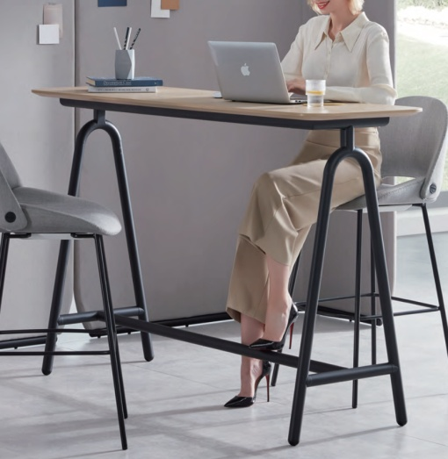 | 1200*550*1100 mm | 1、基材：采用刨花板、中纤板或胶合板，甲醛释放量≤0.05mg/m³（检测方法按GB 18580-2017），挥发性有机物释放量≤0.4mg/m²·h（72h）（检测方法按HJ 571-2010)。  2、饰面材料：采用浸渍胶膜纸。表面稳定性好,层次感优,耐污抗磨性强  3、封边：ABS/PVC封边条；厚度≥1.5mm。表面耐光色牢度≥4级;表面耐龟裂性≥2级;表面耐磨性能30r;通过QB/T4463-2013 《家具用封边条技术要求》理化性能检测要求。  4、钢脚:通过《GB/T 3325-2017金属家具通用技术条件》理化性能检测要求 | 4 | 6F茶水间
61 | 吧椅 | 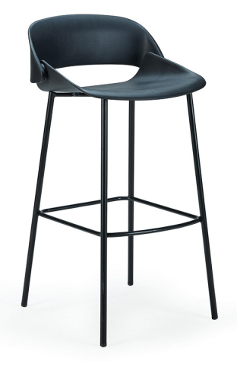 | 460*480*935mm | 1、椅背:尼龙+30%玻纤一体成型背框,通过1001N强度测试及12万次疲劳测试,符合ANSI/BIFMA X5.1-2017《办公家具 通用办公椅》标准  2、椅架:钢架,圆管直径19mm,壁厚1.8mm,表面静电粉末喷涂,涂层耐盐雾18h,椅架通过136kg冲击实验,符合ANSI/BIFMA X5.1-2017《办公家具 通用办公椅》标准 | 8 | 6F茶水间
62 | 软垫 | 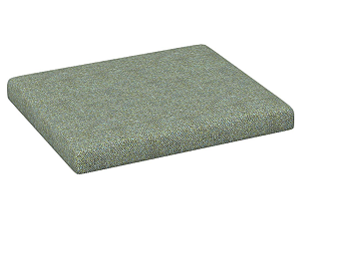 | 470*400*50 mm | 1、面料:优质麻绒面料,干擦色牢度3-4级,湿擦色牢度≥3级,耐磨性≥12000次,芳香胺有害物质含量0,甲醛含量≤75mg/kg,符合GB/T 19817-2005《纺织品 装饰用织物》标准  2、海绵:优质回弹海绵,座面密度≥30kg/m3,其他部位≥20kg/m3,通过CA TB117-2013防火性能检测,符合GB/T 10802-2023《通用软质聚氨酯泡沫塑料》标准 | 20 | 7F阶梯阅读休闲区
63 | 造型资料书籍矮柜 | 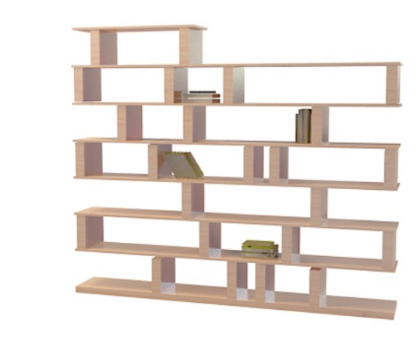 | 2400*400*1200 mm | 1、基材：采用刨花板、中纤板或胶合板，甲醛释放量≤0.05mg/m³（检测方法按GB 18580-2017），挥发性有机物释放量≤0.4mg/m²·h（72h）（检测方法按HJ 571-2010)。  2、饰面材料：采用浸渍胶膜纸。表面稳定性好,层次感优,耐污抗磨性强  3、封边：ABS/PVC封边条；厚度≥1.5mm。表面耐光色牢度≥4级;表面耐龟裂性≥2级;表面耐磨性能30r;通过QB/T4463-2013 《家具用封边条技术要求》理化性能检测要求。 | 2 | 7F图书管理区
64 | 资料书籍整理台 | 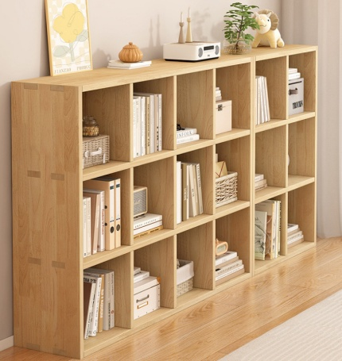 | 1200*400*900 mm  总长4800 mm | 1、基材：采用刨花板、中纤板或胶合板，甲醛释放量≤0.05mg/m³（检测方法按GB 18580-2017），挥发性有机物释放量≤0.4mg/m²·h（72h）（检测方法按HJ 571-2010)。  2、饰面材料：采用浸渍胶膜纸。表面稳定性好,层次感优,耐污抗磨性强  3、封边：ABS/PVC封边条；厚度≥1.5mm。表面耐光色牢度≥4级;表面耐龟裂性≥2级;表面耐磨性能30r;通过QB/T4463-2013 《家具用封边条技术要求》理化性能检测要求。 | 4 | 7F图书管理区
65 | 货架 |  | 1500*500*2000 mm | 1、材质结构要求：货架采用金属构件组装式，蝴蝶型卡扣式连接。  （1）立柱采用优质冷轧钢板，80mm*50mm 一次冲压成型，立柱两面均布冲裁双排蝴蝶型挂孔，上下可任意调节，加固片采用冷轧钢板冲压成型；  （2）立柱三道横撑、两道斜撑采用冷轧钢板，50mm*30mm 一次冲压成型，与立柱焊成整体；  （3）横梁采用 80*50P 型材，两端焊接冷轧钢板嵌入式挂钩；  （4）层板采用冷轧钢板一次冲压成型，底部配两道加强筋，加强筋 0.6mm 冷轧钢板冲压成型；  （5）架体构件表面采用优质环保涂敷材料静电喷涂。  （6）用材厚度： 立柱 1.2mm，横梁 1.5mm，层板 0.8mm，4 层，每层承重 150KG； | 6 | 10F库房
66 | 单人床（含床垫） | 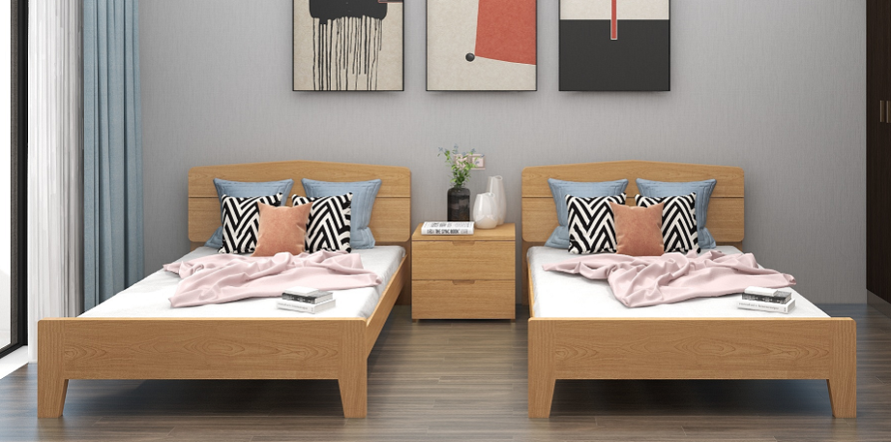 | 1500*2100*1050 mm | 1、床板：采用采用实木直拼板，板材厚度≥16mm，甲醛释放量≤0.124mg/m³（GB 18580-2017），挥发性有机物释放量≤0.5mg/m²·h（72h）（检测方法按HJ 571-2010)。  2、金属件焊接及表面处理：焊接后表面经去油、除锈、抛丸处理后静电喷塑。 | 4 | 12F行政值班室
67 | 衣柜 | 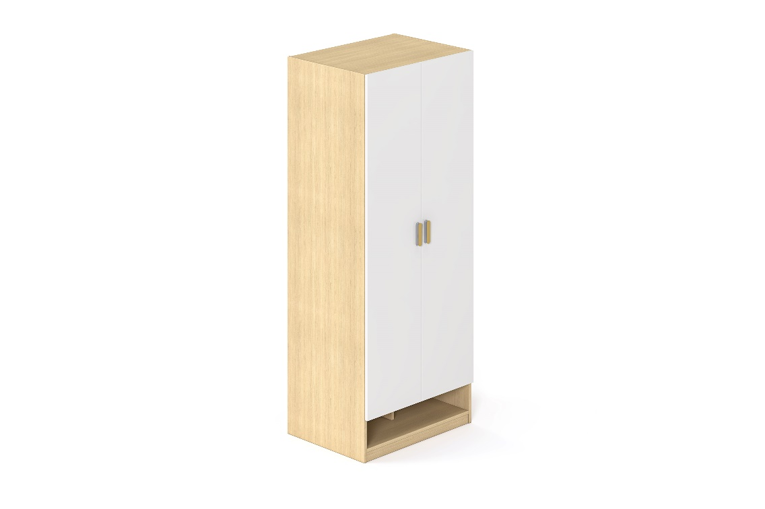 | 1000*600*2000 mm | 1、柜体：采用浸渍胶膜纸饰面刨花板/多层板/或采用实木直拼板/齿接板表面水性油漆涂饰， 甲醛释放量≤ 0.124mg/m ³（ GB 18580- 2017），挥发性有机物释放量≤0.5mg/m²·h（72h）（检测方法按HJ571-2010)。板材厚度≥16mm；板材部件的非交接面需进行与面材同色厚度≥1.5mmPVC封边条封边或用油漆涂饰。  2、五金件：优质阻尼缓冲铰链,耐久性≥5万次,符合QB/T 2189-2013《家具五金 杯状暗铰链》标准  3、拉手：门板采用外置拉手手，兼顾耐用和安全性。  4、衣柜底部带有金属喷涂层板，可用于放置鞋子及脸盆等。  5、采用连接件，连接稳固。 | 2 | 12F行政值班室
68 | 床头柜 | 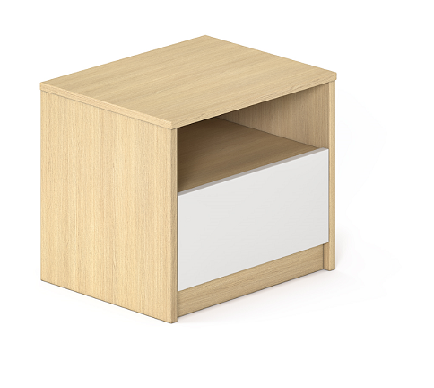 | 496*394*426 mm | 1、柜体：采用浸渍胶膜纸饰面刨花板/多层板/或采用实木直拼板/齿接板表面水性油漆涂饰 ， 甲醛释放量≤ 0.05mg/m ³ （ 检测方法按GB 18580-2017），挥发性有机物释放量≤0.4mg/m²·h（72h）（检测方法按HJ 571-2010)。板材厚度≥18mm；板材部件的非交接面需进行与面材同色厚度≥1.5mmPVC封边条封边或用油漆涂饰。  2、五金件：优质导轨,耐久性≥4万次,符合QBT 2454-2013《家具五金 抽屉导轨》标准  3、拉手：门板和抽屉采用外置拉手或者内挖拉手。  4、胶粘剂：采用水性胶粘剂，应符合HJ 2541-2016的要求。 | 4 | 12F行政值班室

第五章 合同文本

以下为成交后签定本项目合同的通用条款，成交供应商不得提出实质性的修改，关于专用条款将由采购人与成交供应商结合本项目具体情况协商后签订。
项目名称： 项目编号：
甲方：（采购单位） 所在地：
乙方：（中标供应商） 所在地：
甲、乙双方根据建经投资咨询有限公司关于温岭市公共卫生临床中心教学科研学术中心其他家具采购公开招标的结果，签署本合同。
一、合同文件：
1、合同条款。
2、中标通知书。
3、更正补充文件。
4、招标文件。
5、中标供应商投标文件。
6、其他。
上述所指合同文件应认为是互相补充和解释的，但是有模棱两可或互相矛盾之处，以其所列内容顺序为准。
二、合同内容
三、货物一览表
序号 | 项目名称 | 品牌型号 | 单位 | 数量 | 单价 | 合价
1
2
3 | 合计
本项目结算按表中单价与实际数量进行，在合同履行过程中综合单价不变。
四、合同金额
本合同金额为（大写）：_____________元（￥_______________元）人民币。
本合同价包括设备制造、国内外运杂费、保险费、关税、增值税、海关手续费、进口手续费、设备附件、装卸、就位、安装、调试、水电费、检验、验收合格后交付使用及质保期内维保的全部费用）。
四、技术资料
1、乙方应按招标文件规定的时间向甲方提供使用货物的有关技术资料。
2、没有甲方事先书面同意，乙方不得将由甲方提供的有关合同或任何合同条文、规格、计划、图纸、样品或资料提供给与履行本合同无关的任何其他人。即使向履行本合同有关的人员提供，也应注意保密并限于履行合同的必需范围。
五、知识产权
1、乙方应保证所提供的货物或其任何一部分均不会侵犯任何第三方的知识产权。
2、若侵犯,由乙方赔偿甲方因此遭受的损失（包括但不限于应对及追偿过程中所支付的律师费、差旅费、诉讼费、保全费、鉴定费、评估费等）。
六、产权担保
乙方保证所交付的货物的所有权完全属于乙方且无任何抵押、查封等产权瑕疵。
七、转包或分包
1、本合同范围的货物，应由乙方直接供应，不得转让他人供应；
2、除非得到甲方的书面同意，乙方不得将本合同范围的货物全部或部分分包给他人供应；
3、如有转让和未经甲方同意的分包行为，甲方有权解除合同，没收履约保证金并追究乙方的违约责任。
八、免费质保期限
上述的货物免费保修期为 年（自交货验收合格之日起计）（以中标人投标承诺为准），因人为因素出现的故障不在免费保修范围内。超过保修期的货品，终生维修，维修时只收部件成本费。
九、交货期、交货方式及交货地点
1、交货期：
2、交货方式：
3、交货地点：
十、履约担保
1.金额：合同金额的1%，共计人民币 元整；
2.收取方式：银行保函、融资担保公司保函、保险公司保单、银行转账（或电汇）等方式；
3.支付时间：乙方在合同签订时缴纳。
4.履约保证金的退还：履约保证金在竣工验收合格后90日内无息退还。
十一、货款支付
付款方式：①合同签订后且具备实施条件后7个工作日内，采购人在收到发票及履约保证金后向供应商付合同总价40%作为预付款； ②待产品到场并安装调试合格后，付至合同价的80%；③项目总包工程竣工验收完毕，资产入库手续办理完毕后一次性支付余款。
十二、税费
本合同执行中相关的一切税费均由乙方负担。
十三、质量要求
1、产品的设计及制造质量均应符合最新国家、 部委、 行业有关标准规范及招标文件技术要求。
2.、乙方应保证所供货物是全新的、 未使用过的， 完全符合合同规定的质量、 规格和性能要求。 乙方应保证其货物在正确安装、 正常使用和保养下， 在其使用寿命内的正常使用。在货物最终验收通过后的质量保证期内， 乙方应对由于设计、 制造或材料的缺陷而产生的故障负全责。
3、根据商检局或有关部门检验结果， 在质量保证期内， 如果货物的数量、 质量或规格与合同不符， 或证实货物是有缺陷的， 包括潜在的缺陷或使用了不符合要求的材料等， 乙方应负责解决并负责包修、 包换、 包退， 甲方保留相应的索赔权利。
4、乙方在收到通知后应免费维修或更换有缺陷的货物或部件。
5、如果乙方在收到通知后没有及时弥补缺陷， 甲方可采取必要的补救措施， 但其风险和费用将由乙方承担， 甲方根据合同规定对乙方行使的其它权利不受影响。
十四、质量保证及售后服务
1、乙方应按招标文件规定的货物性能、技术要求、质量标准向甲方提供未经使用的全新产品。
2、乙方提供的货物在质保期限内因货物本身的质量问题发生故障，乙方应负责免费更换。对达不到技术要求者，根据实际情况，经双方协商，可按以下办法处理：
（1）更换：由乙方承担所发生的全部费用。
（2）贬值处理：由甲乙双方合议定价。
（3）退货处理：乙方应退还甲方支付的合同款，同时应承担该货物的直接费用（运输、保险、检验、货款利息及银行手续费等）。
3、服务响应时间为全年7×24小时随时响应，对于必须派人现场解决的问题，保证在收到现场服务通知后，2小时内到达现场，4小时内解决故障。
十五、安装、调试和验收
1、乙方交货前应对产品作出全面检查和对验收文件进行整理，并列出清单，作为甲方验收和使用的技术条件依据，检验的结果应随货物交甲方。
2、乙方安装完毕后需进行调试，直到符合技术要求，甲方才作最终验收。
3、验收由甲方组织，验收时乙方必须在现场，验收完毕后作出验收结果报告。
4、在安装过程中，建筑内装饰装修如有损坏的，由乙方无偿负责恢复原状，否则甲方验收不予通过。
5、安装人员的住宿、餐饮、交通等费用均由乙方自行承担。
十六、货物包装、发运及运输
1、乙方应在货物发运前对其进行满足运输距离、防潮、防震、防锈和防破损装卸等要求包装，以保证货物安全运达甲方指定地点。
2、使用说明书、质量检验证明书、随配附件和工具以及清单一并附于货物内。
3、乙方在货物发运手续办理完毕后24小时内或货到甲方24小时前通知甲方，以准备接货。
4、货物在竣工验收前发生的风险均由乙方负责。
十七、违约责任
1、甲方无正当理由拒收货物的，甲方向乙方偿付拒收货款总值的20%违约金。
2、甲方无故逾期验收和办理货款支付手续的,甲方应按逾期付款金额每日万分之五向乙方支付违约金。
3、乙方逾期交付货物的，乙方应按逾期交付金额每日万分之五向甲方支付违约金，由甲方从待付货款中扣除。逾期超过约定日期30个工作日不能交货的，甲方可解除本合同。乙方因逾期交货或因其他违约行为导致甲方解除合同的，乙方应向甲方支付合同总值的20%的违约金，如造成甲方损失超过违约金的，超出部分由乙方继续承担赔偿责任。
4、乙方所交的货物品种、型号、规格、技术参数、质量不符合合同规定及招标文件规定标准的，甲方有权拒收该货物，乙方愿意更换货物但逾期交货的，按乙方逾期交货处理。乙方拒绝更换货物的，甲方可单方面解除合同。
5、若发生纠纷，由违约方赔偿守约方因纠纷所支付的费用（包括但不限于律师费、差旅费、诉讼费、保全费、鉴定费、评估费等）。
6、因乙方货物质量原因造成的相应责任由乙方自行承担，由于甲方或其他与双方无关的第三方人员人为损坏以及因不可抗力包括但不限于战争、军事行动、核辐射、叛乱、暴动和自然灾害（洪水、台风（风力17级以上）、雷暴）等导致设备故障无法正常运行的，乙方可免责，但乙方须配合甲方提供相应的技术支持。
十八、不可抗力事件处理
1、在合同有效期内，任何一方因不可抗力事件导致不能履行合同，则合同履行期可延长，其延长期与不可抗力影响期相同。
2、不可抗力事件发生后，应立即通知对方，并寄送有关权威机构出具的证明。
3、不可抗力事件延续120天以上，双方应通过友好协商，确定是否继续履行合同。
十九、解决争议的方法
1、如双方在履行合同时发生纠纷，应协商解决；协商不成时，可提请政府采购管理部门调解；调解不成的通过以下第2种方式解决：
（1）提交台州仲裁委员会仲裁。
（2）依法向温岭市人民法院提起诉讼。
二十、合同生效及其它
1、合同经双方法定代表人或授权代表签字并加盖单位公章后生效。
2、本合同未尽事宜，遵照《中华人民共和国民法典》有关条文执行。
3、本合同一式陆份。甲、乙双方各执贰份，采购代理机构及同级人民政府财政部门各执一份。本项目未尽事宜以招标文件、投标文件及澄清文件等为准。
本项目招标文件、乙方的投标文件均为本合同的重要组成部分，如需调整完善或补充合同内容，经协商，双方应签署书面调整完善或补充协议，该协议将作为本合同的一个组成部分。

甲方（公章） 乙方（公章）
法定代表人： 法定代表人：
委托代理人： 委托代理人：
联系电话： 联系电话：
开户银行： 开户银行：
帐号： 帐号：
地址及邮编： 地址及邮编：
签订时间： 年 月 日

第六章 投标文件格式附件

温岭市公共卫生临床中心教学科研学术中心其他家具采购
项目编号：JJWL241012296

投
标
文
件
（资格证明文件）

投标人全称（公章）：
地址：
时间：

资格证明文件包含以下内容

- 投标声明书及其他证明材料；
- 授权委托书、法定代表人身份证明书；
- 法人或者其他组织的营业执照等证明文件，自然人的身份证明；
- 具备履行合同所必需的设备和专业技术能力的证明材料；
- 投标人的《中小企业声明函（货物）》等相关证明材料；
- 投标人认为需要提供的其它文件和资料。

注：监狱企业、残疾人福利性单位视同中小型企业，若为残疾人福利性单位请提供残疾人福利性单位声明函；若为监狱企业，请提供省级以上监狱管理局、戒毒管理局（含新疆生产建设兵团）开具的属于监狱企业的证明文件。

附件1：
投标声明书
温岭市第一人民医院：
（投标人名称）系中华人民共和国合法企业，（经营地址）。
我（姓名）系（投标人名称）的法定代表人，我公司自愿参加贵方组织的温岭市公共卫生临床中心教学科研学术中心其他家具采购（编号为JJWL241012296）的投标，为此，我公司就本次投标有关事项郑重声明如下：
1、我公司具有良好的商业信誉和健全的财务会计制度；
2、我公司具有依法缴纳税收和社会保障资金的良好记录；
3、我公司截止投标时间近三年以来，在经营活动中没有重大违法记录（重大违法记录是指供应商因违法经营受到刑事处罚或者责令停产停业、吊销许可证或者执照、较大数额罚款等行政处罚）。
4、我公司截止投标时间近三年以来，未被“信用中国”（www.creditchina.gov.cn）列入失信被执行人、重大税收违法失信主体，未被“中国政府采购网”（www.ccgp.gov.cn）列入政府采购严重违法失信行为记录名单。
5、我公司在参与投标前已详细审查了招标文件和所有相关资料，我方完全明白并认为此招标文件没有倾向性，也没有存在排斥潜在投标人的内容，我方同意招标文件的相关条款，放弃对招标文件提出误解和质疑的一切权利。
6、我公司不是采购人的附属机构；在获知本项目采购信息后，与采购人聘请的为此项目提供咨询服务的公司及其附属机构没有任何联系。
7、我公司保证，采购人在中华人民共和国境内使用我公司投标货物、资料、技术、服务或其任何一部分时，享有不受限制的无偿使用权，如有第三方向采购人提出侵犯其专利权、商标权或其它知识产权的主张，该责任由我方承担。我方的投标报价已包含所有应向所有权人支付的专利权、商标权或其它知识产权的一切相关费用。
8、我公司严格履行政府采购合同，不降低合同约定的产品质量和服务，不擅自变更、中止、终止合同，或拒绝履行合同义务；
9、以上事项如有虚假或隐瞒，我公司愿意承担一切后果，并不再寻求任何旨在减轻或免除法律责任的辩解。
投标人名称(公章)：
法定代表人或授权委托人(签字或盖章)：
日期： 年 月 日

附件2-1:
法定代表人身份证明书

｛姓名｝ ， ｛性别｝ ， ｛年龄｝ ， ｛职务｝ ，身份证号码：，系 ｛投标人名称｝ 的法定代表人。
特此证明。

｛投标人名称｝ （盖章）
年月日
法定代表人身份证正反面复印件粘贴处

附件2-2:
授权委托书

我单位全权委托：（身份证号：）作为我单位合法代理人，参加（填写项目名称及项目编号）投标活动，并办理上述项目所涉的投标文件签署、合同签订及项目实施等与之相关的投标全程各事项。该代理人的上述行为，均代表本单位，与本单位的行为具有同等法律效力,本单位将承担该代理人行为的全部法律后果和法律责任。代理人无权转换委托权。
特此委托

代理人姓名（签字）： 日期： 年 月 日

法定代表人（签章）： 日期： 年 月 日
（委托单位加盖公章）

附：1、代理人身份证复印件（日期，单位加盖公章）
2、法定代表人身份证复印件（日期，单位加盖公章）
附件3（必须提供）:
中小企业声明函（货物）
本公司（联合体）郑重声明，根据《政府采购促进中小企业发展管理办法》（财库﹝2020﹞46 号）的规定，本公司（联合体）参加（单位名称）的（项目名称）采购活动，提供的货物全部由符合政策要求的中小企业制造。相关企业（含联合体中的中小企业、签订分包意向协议的中小企业）的具体情况如下：
1. 办公其它家具 ，属于工业行业；制造商为（企业名称），从业人员 人，营业收入为 万元，资产总额为 万元，属于（中型企业、小型企业、微型企业）；
2. （标的名称） ，属于（招标文件中明确的所属行业）行业；制造商为（企业名称），从业人员 人，营业收入为 万元，资产总额为 万元，属于（中型企业、小型企业、微型企业）；
……
以上企业，不属于大企业的分支机构，不存在控股股东为大企业的情形，也不存在与大企业的负责人为同一人的情形。
本企业对上述声明内容的真实性负责。如有虚假，将依法承担相应责任。

企业名称（盖章）：
日 期：

中小微行业划型标准规定（根据工信部联企业〔2011〕300号制定）
行业 | 中型企业 |  |  | 小型企业 |  |  | 微型企业
 | 从业人员X（人） | 营业收入Y  （万元） | 资产总额Z  （万元） | 从业人员X（人） | 营业收入Y  （万元） | 资产总额Z  （万元） | 从业人员X（人） | 营业收入Y（万元） | 资产总额Z（万元）
1、农林牧渔业 |  | 500≤Y＜20000 |  |  | 50≤Y＜500 |  |  | Y＜50
2、工业 | 300≤X＜1000 | 2000≤Y＜40000 |  | 20≤X＜300 | 300≤Y＜2000 |  | X＜20 | Y＜300
3、建筑业 |  | 6000≤Y＜80000 | 5000≤Z＜80000 |  | 300≤Y＜6000 | 300≤Z＜5000 |  | Y＜300 | Z＜300
4、批发业 | 20≤X＜200 | 5000≤Y＜40000 |  | 5≤X＜20 | 1000≤Y＜5000 |  | X＜5 | Y＜1000
5、零售业 | 50≤X＜300 | 500≤Y＜20000 |  | 10≤X＜50 | 100≤Y＜500 |  | X＜10 | Y＜100
6、交通运输业 | 300≤X＜1000 | 3000≤Y＜30000 |  | 20≤X＜300 | 200≤Y＜3000 |  | X＜20 | V＜200
7、仓储业 | 100≤X＜200 | 1000≤Y＜30000 |  | 20≤X＜100 | 100≤Y＜1000 |  | X＜20 | Y＜100
8、邮政业 | 300≤X＜1000 | 2000≤Y＜30000 |  | 20≤X＜300 | 100≤Y＜2000 |  | X＜20 | Y＜100
9、住宿业 | 100≤X＜300 | 2000≤Y＜10000 |  | 10≤X＜100 | 100≤Y＜2000 |  | X＜10 | Y＜100
10、餐饮业 | 100≤X＜300 | 2000≤Y＜10000 |  | 10≤X＜100 | 100≤Y＜2000 |  | X＜10 | V＜100
11、信息传输业 | 100≤X＜2000 | 1000≤Y＜100000 |  | 10≤X＜100 | 100≤Y＜1000 |  | X＜10 | Y＜100
12、软件和信息技术服务业 | 100≤X＜300 | 1000≤Y＜10000 |  | 10≤X＜100 | 50≤Y＜1000 |  | X＜10 | Y＜50
13、房地产开发经营 |  | 1000≤Y＜200000 | 5000≤Z＜10000 |  | 100≤Y＜1000 | 2000≤Z＜5000 |  | Y＜100 | Z＜2000
14、物业管理 | 300≤X＜1000 | 1000≤Y＜5000 |  | 100≤X＜300 | 500≤Y＜1000 |  | X＜100 | Y＜500
15、租赁和商务服务业 | 100≤X＜300 |  | 8000≤Z＜120000 | 10≤X＜100 |  | 100≤Z＜8000 | X＜10 |  | Z＜100
16、其他未列明行业 | 100≤X＜300 |  |  | 10≤X＜100 |  |  | X＜10
说明 1、企业类型的划分以统计部门的统计数据为依据。
2、个体工商户和本规定以外的行业，参照本规定进行划型。
3、本规定的中型企业标准上限即为大型企业标准的下限。
中小企业声明函填写说明：
1、根据工信部联企业[2011]300号文件，企业行业分为：农林牧渔业，工业（包括采矿业，制造业，电力、热力、燃气及水生产和供应业），建筑业，批发业，零售业，交通运输业（不含铁路运输业），仓储业，邮政业，住宿业，餐饮业，信息传输业（包括电信、互联网和相关服务），软件和信息技术服务业，房地产开发经营，物业管理，租赁和商务服务业，其他未列明行业（包括科学研究和技术服务业，水利、环境和公共设施管理业，居民服务、修理和其他服务业，社会工作，文化、体育和娱乐业等）。一般研发、生产、加工型企业填写工业，销售、贸易型企业填写批发业，具体行业划分依据国家统计局网站公布的《国民经济行业分类》标准规定。
2、本项目标的所属行业为：工业。
3、若投标产品来源于不同的制造商，应在声明函中逐项列明。
4、从业人员、营业收入、资产总额填报上一年度数据，无上一年度数据的新成立企业可不填报。
5、声明函中声明的制造厂商不得使用他人授权品牌或者授权他人实际生产，否则声明函无效。
附件4（选择性提供）:
残疾人福利性单位声明函
本单位郑重声明，根据《财政部民政部中国残疾人联合会关于促进残疾人就业政府采购政策的通知》（财库〔2017〕141号）的规定，本单位为符合条件的残疾人福利性单位，且本单位参加单位的项目采购活动提供本单位制造的货物（由本单位承担工程/提供服务），或者提供其他残疾人福利性单位制造的货物（不包括使用非残疾人福利性单位注册商标的货物）。
本单位对上述声明的真实性负责。如有虚假，将依法承担相应责任。

单位名称（盖章）：
日期：

温岭市公共卫生临床中心教学科研学术中心其他家具采购
项目编号：JJWL241012296

投
标
文
件
（商务技术文件）

投标人全称（公章）：
地址：
时间：

商务技术文件目录（供参考）
- 供应商自评表………………………………………………页码；
- 投标人基本情况表…………………………………………页码；
- 证书一览表……………………………………………页码；
- 类似业绩一览表……………………………………………页码；
- 拟投入实施人员情况汇总表………………………………页码；
- 投标产品的配置及主要技术参数表………………………页码；
- 技术、商务偏离表 ……………………………………… 页码；
- 投标人认为需要提供的其他资料，包括可能影响投标人商务技术文件评分的各类证明材料；

附件1：
供应商自评表
序号 | 评分内容 | 自评分值 | 评分依据对应页码
1
2
3
4
5
6
7
8
9

投标人全称（盖章）：
法定代表人或委托代理人（盖章或签字）：
日 期：
附件2：
投标人基本情况表
投标人名称
注册地址 |  |  |  |  | 邮政编码
联系方式 | 联系人 |  |  |  | 电 话
 | 传 真 |  |  |  | 电子邮件
法定代表人 | 姓名 |  | 技术职称 |  |  |  | 电话
技术负责人 | 姓名 |  | 技术职称 |  |  |  | 电话
成立时间 |  |  | 员工总人数：
企业资质 |  |  | 其中 | 项目负责人
营业执照号 |  |  |  | 高级职称人员
注册资金 |  |  |  | 中级职称人员
基本账户开户  银行 |  |  |  | 初级职称人员
基本账户账号 |  |  |  | 其他
经营范围
资产构成情况及投标人投资参股的关联企业情况
备 注

附件3:
证书一览表
证书名称 | 发证单位 | 证书等级 | 证书有效期

要求：
1.填写投标人获得资质、认证或企业信誉证书；
2.附所列证书复制件或其他证明材料。

投标人名称（盖章）：

法定代表人或代理人（签字或盖章）：

日期：：

附件4：
类似业绩一览表
招标项目： 项目编号：
序号 | 项目名称 | 业主名称 | 合同金额 | 签约日期 | 业主单位联系人及电话 | 备注
1
2
3 | ……
4
5
6
7
8
注：以上内容填写必须完整、真实，需提供相关业绩合同的复制件资料及投标人认为需要提供的证明材料。

投标人全称(单位公章)：
法定代表人或委托代理人（盖章或签字）：
日 期：

附件5：
拟投入实施人员情况汇总表

招标项目： 项目编号：
岗位名称 |  | 姓名 | 执业资格/职称 | 现任  职务 | 工作年限、经验和在该项目中担任的职务 | 备注
项目主要人员
 | ……

注：1.投标人拟投入的人员必须是本单位正式在职员工；

投标人全称(单位公章)：
法定代表人或委托代理人（盖章或签字）：
日期：
附件6：
投标产品的配置及主要技术参数表
项目名称： 项目编号：
序号 | 货物名称 | 品牌、产地 | 主要品牌型号、规格  参数 | 实现功能
1
2
3
4
5
6
7
注：1.此表仅提供了表格形式，应根据需要及具体要求，准备足够数量的表格按实详细填写，货物详细、技术等应另页描述。

投标人名称（盖章）：
法定代表人或代理人（签字或盖章）：
日期：

附件7：
技术、商务偏离表
项目编号：
序号 |  | 名称 | 采购文件要求 | 投标文件响应 | 偏离情况 | 说明
技术响应情况 | 1
 | 2
 | …
商务响应情况 | 1
 | 2
 | 3
 | …
要求：
1.本表参照本招标文件要求填制，投标人应根据投标服务指标，对照招标文件要求在“偏离情况”栏注明“正偏离”、“负偏离”或“无偏离”。
2.本项目的付款方式不允许负偏离。

投标人名称（盖章）：
法定代表人或代理人（签字或盖章）：
日期：

温岭市公共卫生临床中心教学科研学术中心其他家具采购
项目编号：JJWL241012296

报
价
文
件

供应商全称（公章）：
地址：
时间：
报价文件目录（供参考）

- 投标函…………………………………………………………页码；
- 开标一览表……………………………………………………页码；
- 报价明细表……………………………………………………页码；
- 针对报价投标人认为其他需要说明的………………………页码；

附件1:
投 标 函

致：温岭市第一人民医院
（投标人名称）授权（全权代表姓名、职务）为全权代表，参加贵单位组织的（招标项目名称）（编号为 ）招标的有关活动，并进行投标。为此：
l、提供投标人须知规定的全部投标文件。
2、我方的投标报价详见《开标一览表》。
3、我方已详细审查全部招标文件，完全同意招标文件中的各项要求，保证遵守招标文件中的有关规定和相关标准，对招标文件的合理性、合法性不再有异议。
4、若中标，本投标文件至本项目合同履行完毕止均保持有效，我方将按招标文件规定履行合同责任和义务。
5、投标文件自开标之日起有效期为90天。
6、我方同意提供按照贵方可能要求的与本项投标有关的一切数据或资料，并保证其真实性、合法性。
7、我方与本次投标有关的一切正式来往通讯请寄：

地址： 邮编：
电话： 传真：

投标人名称：（公章）
法定代表人或委托代理人（盖章或签字）：
年月日
附件2:
温岭市公共卫生临床中心教学科研学术中心办公其他家具采购
开标一览表

项目编号：JJWL241012296
序号 | 采购内容 | 数量 | 投标报价（元）
1 | 温岭市公共卫生临床中心教学科研学术中心办公其他家具采购 | 1批 | 小写：  大写：
填报要求：报价一经涂改，应在涂改处加盖单位公章，或者由法定代表人或授权委托代理人签字或盖章，否则其投标作无效标处理。

投标人名称（盖章）：

法定代表人或代理人（签字或盖章）：

日期：

附件2:
温岭市公共卫生临床中心教学科研学术中心办公其他家具采购
报价明细表

项目编号：JJWL241012296
序号 | 品名 | 尺寸规格 | 数量 | 单价（元） | 总价（元） | 备注
1 | 医用诊查床 | 620*760*1800mm | 3 |  |  | 1F诊室*3间
2 | 7型门诊柜 | 1250*500*2200 | 3 |  |  | 1F诊室*3间
3 | 户外桌椅 | 直径700mm  桌面高747mm  坐高447mm | 1 |  |  | 1F景观中庭
4 | 户外条凳 | 1600*420*450 mm | 2 |  |  | 1F景观中庭
5 | 双人秋千椅 | 1750*1200*1780 mm | 1 |  |  | 1F景观中庭
9 | 五人位等候椅 | 3030*658*874 mm | 3 |  |  | 2F防疫物品药品处
10 | 六人位等候椅 | 3617*658*874 mm | 4 |  |  | 2F防疫物品药品处
11 | 三人位沙发 | 3600*1500*870 mm | 1 |  |  | 2F大厅
12 | 三人位脚凳 | 1780*620*430 mm | 1 |  |  | 2F大厅
13 | 方形脚凳 | 650*550*430 mm | 1 |  |  | 2F大厅
14 | 五人位等候椅 | 3030*658*874 mm | 6 |  |  | 2F应急物资设备处
15 | 六人位等候椅 | 3617*658*874 mm | 2 |  |  | 2F应急物资设备处
16 | 医用诊查床 | 620*760*1800 mm | 21 |  |  | 2F诊室*21间
17 | 7型门诊柜 | 1250*500*2200 | 21 |  |  | 2F诊室*21间
18 | 五人位等候椅 | 3030*658*874 mm | 2 |  |  | 2F防护用品耗材处
19 | 六人位等候椅 | 3617*658*874 mm | 4 |  |  | 2F防护用品耗材处
20 | 礼堂椅（含写字板） | 590*760*1033 mm | 300 |  |  | 3F报告厅
21 | 造型导播台 | 2400*900*750 mm | 1 |  |  | 3F直播间
22 | 货架 | 1500*500*2000 mm | 18 |  |  | 3F库房*2间
23 | 十二人位圆形餐桌  （包厢） | φ2000*750 mm | 1 |  |  | 3F自助餐厅
24 | 餐椅（包厢） | 常规 | 12 |  |  | 3F自助餐厅
25 | 衣帽架（包厢） | 360*1700 mm | 1 |  |  | 3F自助餐厅
26 | 大理石餐边柜（包厢） | 2400*500*850 mm | 1 |  |  | 3F自助餐厅
27 | 单人位沙发（包厢） | 760*730*800 mm | 2 |  |  | 3F自助餐厅
28 | 小茶几（包厢） | 600*600*420 mm | 1 |  |  | 3F自助餐厅
29 | 备餐间备餐台 | 4000*600*800 mm | 1 |  |  | 3F自助餐厅
30 | 六人位餐桌 | 2000*750*750 mm | 8 |  |  | 3F自助餐厅
31 | 四人位餐桌 | 1400*750*750 mm | 4 |  |  | 3F自助餐厅
32 | 四人位圆形餐桌 | 800*800*750 mm | 3 |  |  | 3F自助餐厅
33 | 定制卡座1 | 5730*620*1020 mm | 1 |  |  | 3F自助餐厅
34 | 定制卡座2 | 5300*620*1020 mm | 1 |  |  | 3F自助餐厅
35 | 餐椅 | 500*510*760 mm | 64 |  |  | 3F自助餐厅
36 | 可移动餐具回收台 | 6200*800*800 mm | 1 |  |  | 3F自助餐厅
37 | 固定不锈钢水槽台 | 1200*600*800 mm | 1 |  |  | 3F自助餐厅
38 | 固定餐具回收台 | 2250*950*600*800 mm  定制L型（长边2250*短边950） | 1 |  |  | 3F自助餐厅
39 | 定制大理石餐台柜1 | 3000*900*800 mm | 2 |  |  | 3F自助餐厅
40 | 定制大理石餐台柜2 | 3200*900*800 mm | 1 |  |  | 3F自助餐厅
41 | 定制大理石餐台柜3 | 2500*900*800 mm | 2 |  |  | 3F自助餐厅
42 | 定制大理石餐台柜4 | 3900*900*800 mm | 1 |  |  | 3F自助餐厅
43 | 定制大理石餐台柜5 | 4150*900*800 mm | 1 |  |  | 3F自助餐厅
44 | 花架 | 2200*400*1100 mm | 5 |  |  | 3F自助餐厅
45 | 矮书柜定制 | 7450*400*900 mm | 1 |  |  | 4F会议室
46 | 高书柜定制 | 4000*400*2600 mm | 1 |  |  | 4F会议室
47 | 更衣柜 | 1000*500*2500 mm | 2 |  |  | 5F更衣室*2间
48 | 更衣柜 | 950*500*2500 mm | 2
49 | 医用脚凳（二级） | 400*400*400 mm | 3 |  |  | 5F模拟手术室
50 | 医用柜 | 3100*2100*600 mm  定制L型  水槽高度800mm  操作台面高度850mm | 2 |  |  | 5F模拟病房*2间
51 | 货架 | 1500*500*2000 mm | 11 |  |  | 5F库房
52 | 储物柜 | 800*400*1800 | 2 |  |  | 5F库房
53 | 医用诊查床 | 1800*650*750 mm | 9 |  |  | 6F考站*9间
54 | 操作台 | 2500*600*750 mm | 1 |  |  | 6F监控室
55 | 智能人脸储物柜 | 850*460*1800 mm | 9 |  |  | 6F考生储物室
56 | 讲台 | 1100*1000*1000mm | 4 |  |  | 6F教室*4间
57 | 功放柜 | 1000*1000*1370 mm | 1 |  |  | 6F机考考场
58 | 货架 | 1500*500*2000 mm | 12 |  |  | 6F库房
59 | 储物柜 | 800*400*1800 mm | 2 |  |  | 6F库房
60 | 双人位休闲吧台桌 | 1200*550*1100 mm | 4 |  |  | 6F茶水间
61 | 吧椅 | 460*480*935mm | 8 |  |  | 6F茶水间
62 | 软垫 | 470*400*50 mm | 20 |  |  | 7F阶梯阅读休闲区
63 | 造型资料书籍矮柜 | 2400*400*1200 mm | 2 |  |  | 7F图书管理区
64 | 资料书籍整理台 | 1200*400*900 mm  总长4800 mm | 4 |  |  | 7F图书管理区
65 | 货架 | 1500*500*2000 mm | 6 |  |  | 10F库房
66 | 单人床（含床垫） | 1500*2100*1050 mm | 4 |  |  | 12F行政值班室
67 | 衣柜 | 1000*600*2000 mm | 2 |  |  | 12F行政值班室
68 | 床头柜 | 496*394*426 mm | 4 |  |  | 12F行政值班室
合计（结转至开标一览表）
填报要求：
1. 本表为《开标一览表》的报价明细表，如有缺项、漏项，视为投标报价中已包含相关费用，采购人无需另外支付任何费用。
2.“报价明细表”中的报价合计应与“开标一览表”中的投标总报价相一致，不一致时，以开标一览表为准。
3、投标人投标总价不得超过上限总价（或者上限单价），否则将视为无效标。
4、供应商不得进行影响产品质量或者诚信履约的恶意报价。供应商在项目评审前准备好报价核算、报价明细、报价说明等材料，以备评审专家核查。
▲5、不提供《报价明细表》将视为没有实质性响应招标文件，其投标文件将作为无效标处理。
投标人名称（盖章）：
法定代表人或代理人（签字或盖章）：
日期：

附件：
政府采购活动现场确认声明书

建经投资咨询有限公司 ：
本人经由 （单位）法人代表（负责人） （姓名）合法授权参加温岭市公共卫生临床中心教学科研学术中心办公其他家具采购 （编号： JJWL241012296 ）政府采购活动，经与本单位法人代表（负责人）联系确认，现就有关公平竞争事项郑重声明如下：
- 本单位与采购人之间 □不存在利害关系 □存在下列利害关系：
A.投资关系 B.行政隶属关系 C.业务指导关系
D.其他可能影响采购公正的利害关系（如有，请如实说明） 。
二、现已清楚知道参加本项目采购活动的其他所有供应商名称，本单位 □与其他所有供应商之间均不存在利害关系 □与 （供应商名称）之间存在下列利害关系：
A.法定代表人或负责人或实际控制人是同一人；
B.法定代表人或负责人或实际控制人是夫妻关系；
C.法定代表人或负责人或实际控制人是直系血亲关系；
D.法定代表人或负责人或实际控制人存在三代以内旁系血亲关系；
E.法定代表人或负责人或实际控制人存在近姻亲关系；
F.法定代表人或负责人或实际控制人存在股份控制或实际控制关系；
G.存在共同直接或间接投资设立子公司、联营企业和合营企业情况；
H.存在分级代理或代销关系、同一生产制造商关系、管理关系、重要业务（占主营业务收入50%以上）或重要财务往来关系（如融资）等其他实质性控制关系；
I.其他利害关系情况。
- 现已清楚知道并严格遵守政府采购法律法规和现场纪律。
- 我发现供应商之间存在或可能存在上述第二条第项利害关系。

（供应商代表签字）：
2024年 月 日
温馨提示：
请供应商通过邮件形式将经授权代表签署的《政府采购活动现场确认声明书》的扫描件或（图片）发至代理机构经办人邮箱（邮箱地址：308526275@qq.com）。

